ANALISIS SISTEM PENCATATAN AKUNTANSI AKTIVA TETAP PADA PT PERKEBUNAN NUSANTARA I REGIONAL 1

Diajukan Guna memenuhi persyaratan memperoleh Gelar Sarjana Akuntansi Program Studi Akuntansi



Oleh
ANGGA NPM. 233214019

PROGRAM STUDI AKUNTANSI FAKULTAS EKONOMI DAN BISNIS
UNIVERSITAS MUSLIM NUSANTARA AL WASLIYAH MEDAN
2025



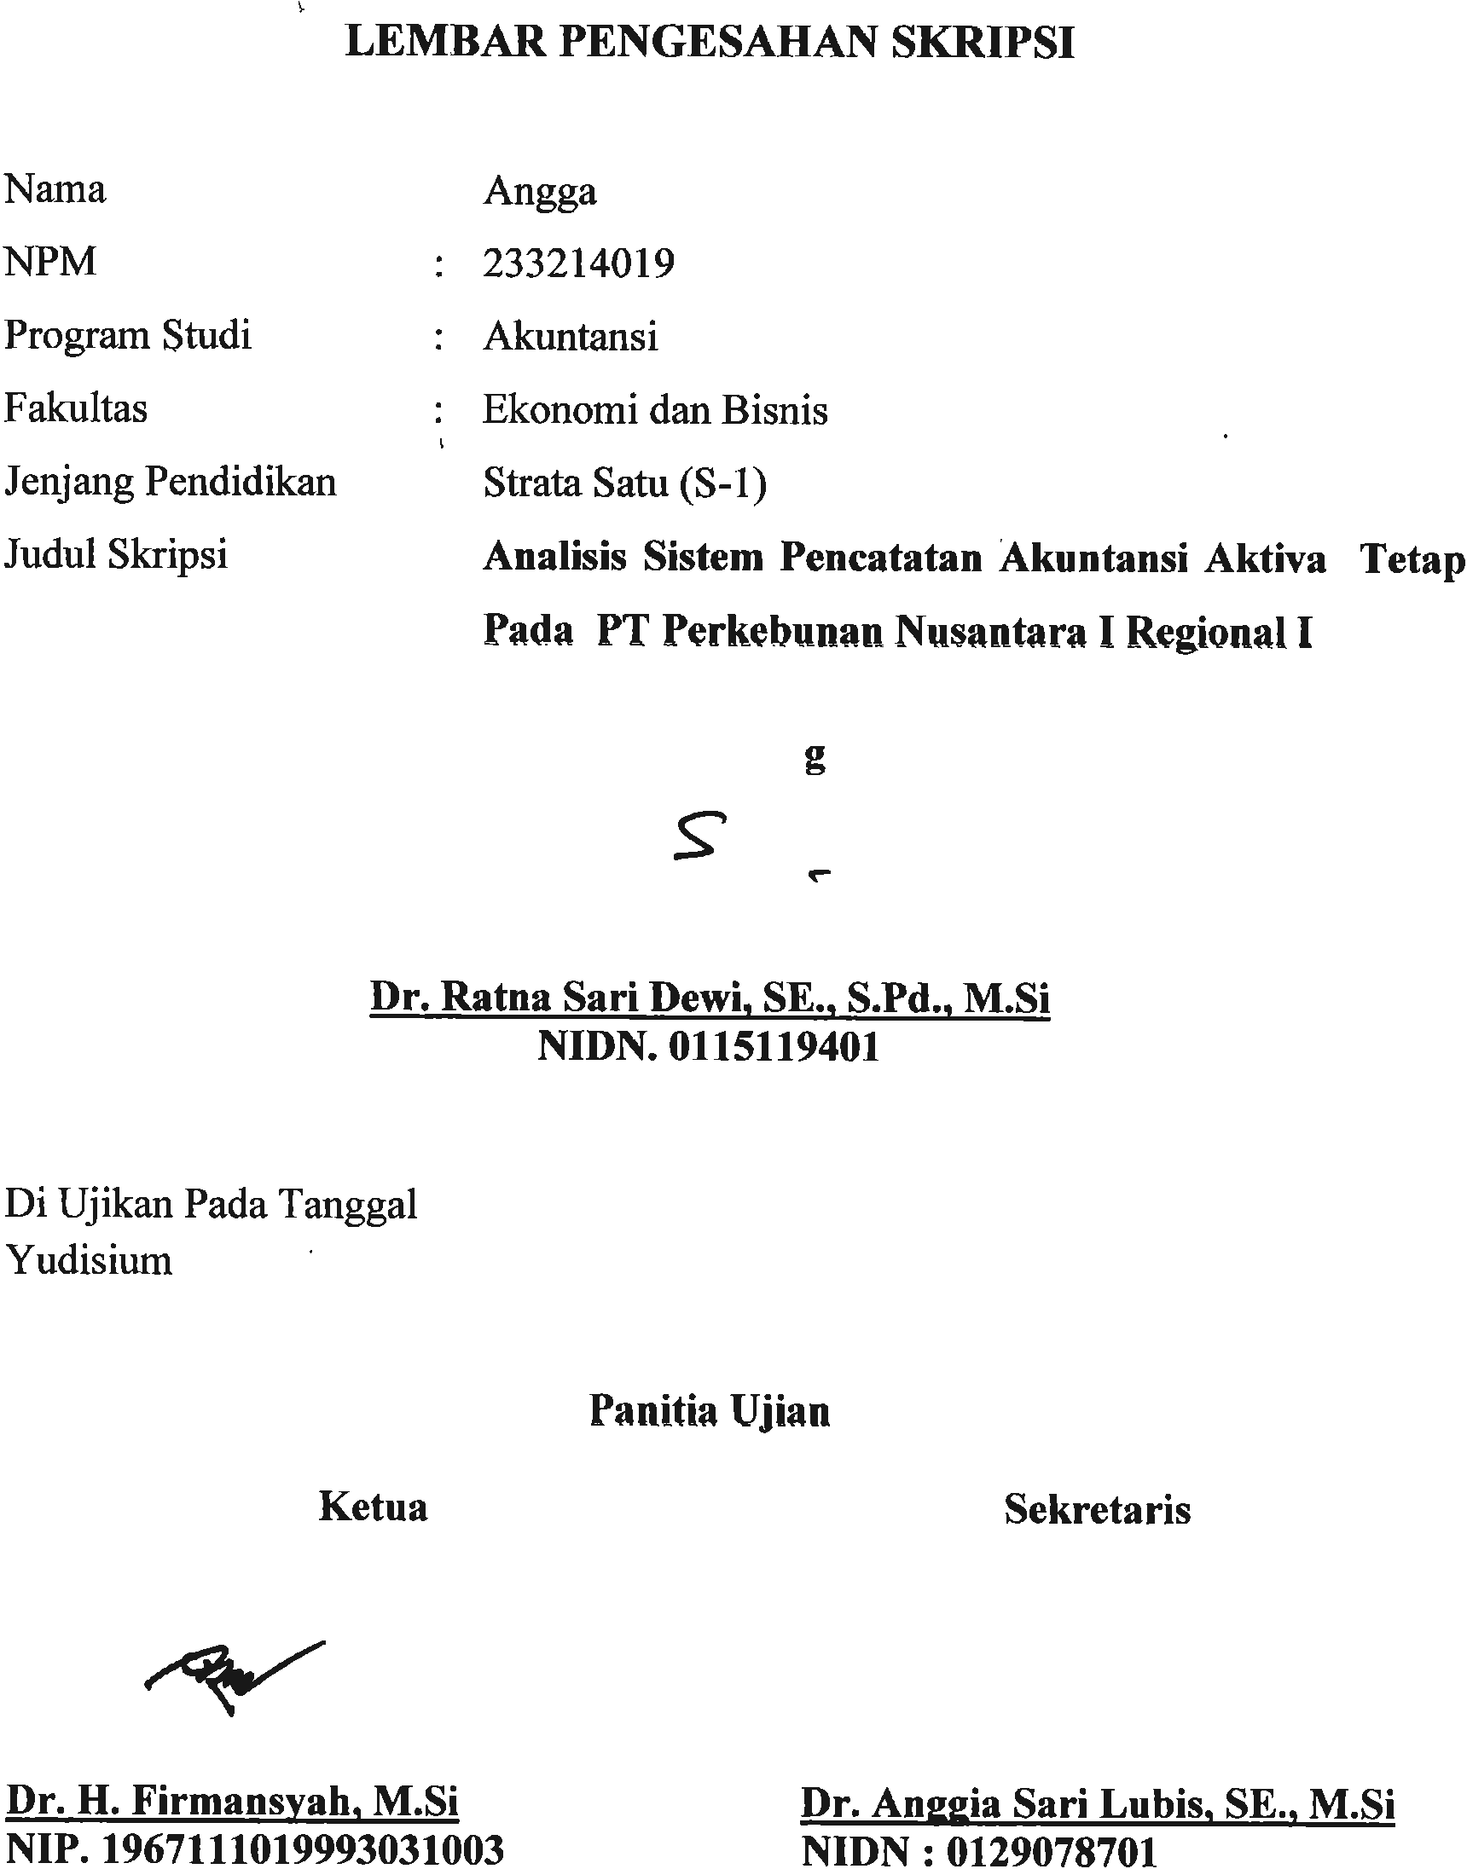



ABSTRAK

Penelitian ini dilaksanakan pada PT. Perkebunan Nusantara I Regional I yang berlokasi di Jl. Lintas Sumatra Km. 21, Limau Manis, Kecamatan. Tanjung Morawa, Kabupaten Deli Serdang. PT. Perkebunan Nusantara I Regional I merupakan Badan Usaha Milik Negara (BUMN) yang bergerak di bidang perkebunan dengan komoditi sawit, tebu, karet dan teh. Tujuan dari penelitian ini adalah untuk mengetahui cara pencatatan aktiva tetap pada PT Perkebunan Nusantara I Regional I.
Metode penelitian yang digunakan adalah metode deskriptif kualitatif yaitu membandingkan keadaan yang sebenarnya terjadi dengan teori-teori yang relevan dengan masalah yang terkait. Pengumpulan data dan informasi lainnya dilakukan dengan cara wawancara dan dokumentasi.
Berdasarkan penelitian yang dilakukan maka dapat diambil kesimpulan bahwa perusahaan menggabungkan nilai perolehan barang seperti tower anti petir dan buis beton dengan harga perolehan biaya pemasangan. Penggabungan harga perolehan berdampak pada perhitungan dan penyajian penyusutan dan biaya operasional yang lebih substansial, sehingga laba yang dihitung dalam laporan laba rugi menjadi berkurang. Hal ini mengakibatkan akumulasi penyusutan yang cukup besar di neraca, sehingga nilai buku yang diestimasikan menjadi lebih rendah.

Kata Kunci: Akuntansi Aktiva Tetap

i

ABSTRACT

This research was conducted at PT. Perkebunan Nusantara I Regional I located at Jl. Lintas Sumatra Km. 21, Limau Manis, District. Tanjung Morawa, Deli Serdang Regency. PT. Perkebunan Nusantara I Regional I is a State-Owned Enterprise (BUMN) engaged in the plantation sector with palm oil, sugar cane, rubber and tea commodities. The purpose of this study was to determine how to record fixed assets at PT Perkebunan Nusantara I Regional I.

The research method used is a qualitative descriptive method, namely comparing the actual conditions with theories that are relevant to the related problems. Data collection and other information were carried out by interview and documentation.
Based on the research conducted, it can be concluded that the company combines the acquisition value of goods such as lightning protection towers and concrete pipes with the acquisition price of installation costs. The combination of acquisition prices has an impact on the calculation and presentation of more substantial depreciation and operating costs, so that the profit calculated in the income statement is reduced. This results in a significant accumulation of depreciation on the balance sheet, resulting in a lower estimated book value.

Keywords: Fixed Asset Accounting

ii

KATA PENGANTAR


Artinya:“Hai orang-orang yang beriman sukakah kamu aku tunjukan suatu perniagaan yang dapat menyelamatkan mu dari azab yang pedih?¹⁰ yaitu kamu yang beriman kepada Allah swt dan Rasul-Nya dan berjihad di jalan Allah dengan harta dan jiwamu. Itulah yang lebih baik bagimu jika kamu mengetahuinya¹¹.
(Qs As-Shaff 10-11)

Puji dan syukur penulis panjatkan kehadirat Allah SWT yang telah memberikan rahmat karunia dan hidayah-Nya kepada kita semua berupa kesehatan kekuatan serta ilmu pengetahuan sehingga penulisan skripsi ini yang berjudul “Sistem Akuntansi Aktiva Tetap Pada PT Perkebunan Nusantara I Regional 1”. Dapat terselesaikan dengan baik dan tepat pada waktunya, untuk memenuhi guna memperoleh gelar Sarjana Akuntansi pada Fakultas Ekonomi dan Bisnis Universitas Muslim Nusantara Al-Washliyah. Shalawat bermahkotakan salam mari kita sanjung dan sajikan kepangkuan Nabi Besar Muhammad SAW, yang telah membawa kita dari alam jahiliyah yang penuh dengan kebodohan ke alam yang berilmu pengetahuan seperti yang kita rasakan pada saat ini.

iii

Dalam penulisan skripsi ini, penulis banyak mendapat masukan dan bimbingan dari berbagai pihak. Untuk penulis ingin mengucapkan terima kasih kepada yang terhormat:
- Bapak Dr. Firmansyah, M.Si., selaku Rektor Universitas Muslim Nusantara Al-Washliyah Medan.
- Ibu Dr. Anggia Sari Lubis, SE., M.Si selaku Dekan Fakultas ekonomi Universitas Muslim Nusantara Al-Washliyah Medan.
- Ibu Junita Putri Rajana Hrp, SE, M.Si, AK selaku Ketua Program Studi Akuntansi Universitas Muslim Nusantara Al-Wasliyah Medan.
- Ibu Ratna Dewi, SE., M.Si selaku Dosen Pembimbing yang telah memberikan bimbingan dan arahan selama proses penulisan proposal ini.
- Kepada seluruh Bapak/Ibu dosen Universitas Muslim Nusantara Al- Washliyah Medan yang telah memberikan ilmu yang bermanfaat bagi pengembangan wawasan keilmuan selama mengikuti perkuliahan dan penulisan Proposal ini.

iv

Penulis menyadari bahwa di dalam penulisan proposal skripsi ini masih belum sempurna dan terdapat banyak kekurangan. Kritik dan saran membangun sangat diharapkan oleh ini dapat bermanfaat bagi penulis khususnya dan bagi pembaca umumnya.

Medan , Juli 2024 Penulis

Angga NPM. 233214019

v

DAFTAR ISI

ABSTRAK i
ABSTRACT ii
KATA PENGANTAR iii
DAFTAR ISI vi
DAFTAR GAMBAR viii
DAFTAR TABEL ix
BAB I PENDAHULUAN 1
  - Latar Belakang Masalah 1
  - Identifikasi Masalah 5
  - Batasan Masalah 5
  - Rumusan Masalah 5
  - Tujuan Penelitian 6
  - Manfaat Penelitian 6
BAB II TINJAUAN PUSTAKA 8
  - Landasan Teori 8
    - Technology Acceptance Model (TAM) 8
    - ERP-SAP (Enterprise Resource Planning-System Application and Processing) 11
    - Aktiva Tetap 12
      - Metode Beban Penyusutan 14
      - Dokumen Akuntansi Aktiva Tetap 15
      - Catatan Akuntansi Aktiva Tetap 18
e. Bagan Alur Sistem Akuntansi Aktiva Tetap 20
  - Penelitian Terdahulu 24
  - Kerangka Konseptual 26
  - Hipotesis Penelitian 27
BAB III METODOLOGI PENELITIAN 28
  - Jenis dan Objek Penelitian 28
  - Lokasi dan Waktu Penelitian 28
vi
    - Lokasi Penelitian 28
    - Waktu Penelitian 28
  - Metode Pengumpulan Data 29
  - Metode Analisis Data 31
BAB IV HASIL PENELITIAN DAN PEMBAHASAN 32
  - Gambaran Umum Perusahaan 32
  - Hasil Penelitian 48
  - Pembahasan 48
    - Penentuan Harga Perolehan 48
    - Penyusustan Aktiva Tetap 52
BAB V KESIMPULAN DAN SARAN 62
  - Kesimpulan 62
  - Saran 63
DAFTAR PUSTAKA 64
LAMPIRAN 66

vii

DAFTAR GAMBAR
Gambar 2.1 Alur Pembelian Aktiva Tetap 21
Gambar 2.2 Alur Pembelian Aktiva Tetap (lanjutan) 22
Gambar 2.3 Alur Pembelian Aktiva Tetap (lanjutan) 23
Gambar 2.4 Kerangka Konseptual 27
Gambar 4.1 Struktur Organisasi Perusahaan PT Perkebunan Nusantara I Regional I 36
Gambar 4.2 Asset Penyusutan Pengadaan dan Pemasangan Tower Anti Petir Kebun Sawit Hulu 53
Gambar 4.3 Asset Posted Values Pengadaan dan Pemasangan Tower Anti Petir Kebun Sawit Hulu 54
Gambar 4.4 Asset Penyusutan Pengadaan dan Pemasangan Buis Beton 80x100x10cm Rayon A Kebun Helvetia 55
Gambar 4.5 Asset Posted Values Penyusutan Pengadaan dan Pemasangan Buis Beton 80x100x10cm Rayon A Kebun Helvetia 56
Gambar 4.6 Asset Penyusutan Pengadaan dan Pemasangan Buis Beton 100x100x12cm Rayon A Kebun Helvetia 57
Gambar 4.7 Asset Posted Values Pengadaan dan Pemasangan Buis Beton 100x100x12cm Rayon A Kebun Helvetia 58
Gambar 4.8 Asset Penyusutan Pengadaan dan Pemasangan Buis Beton 60x100x8cm Rayon B Kebun Helvetia 59
Gambar 4.9 Asset Posted Values Pengadaan dan Pemasangan Buis Beton 60x100x8cm Rayon B Kebun Helvetia 60

viii

DAFTAR TABEL
Tabel 2.1 Daftar Hasil Penelitian terdahulu 24
Tabel 3.1 Rencana Jadwal Kegiatan Penelitian 29

ix

  - Latar Belakang Masalah

BAB I PENDAHULUAN

Aktiva tetap sering juga disebut dengan plant assets atau fixed assets. Menurut Ikatan Akutansi Indonesia (2024) dalam PSAK No. 216, Aktiva tetap adalah aset tetap adalah harta kekayaan perusahaan yang dimiliki dan digunakan untuk proses produksi atau penyediaan barang atau jasa, untuk direntalkan kepada pihak lain, atau untuk tujuan administratif. Aset tetap diharapkan digunakan selama lebih dari satu periode. Aset tetap diakui pada saat manfaat ekonomi masa depan dapat diperoleh dan nilainya dapat diukur dengan handal. Pengakuan aset tetap sangat andal bila aset tetap telah diterima atau diserahkan hak kepemilikannya dan atau pada saat penguasaannya berpindah.
Bagaimanapun bentuk dan operasional perusahaan tentunya sangatlah membutuhkan aktiva tetap. Aktiva tetap sangat berarti dalam operasional perusahaan. Perusahaan apapun bentuknya apakah perusahaan industri (manufacturing), perusahaan dagang (trading), dan perusahaan jasa (service) , selalu membutuhkan aktiva tetap. Aktiva tetap mesin digunakan untuk proses produksi, kendaraan digunakan untuk aktivitas operasional dan pemasaran produk, tanah dan bangunan untuk tempat produksi dan aktivitas perkantoran.
Aktiva tetap merupakan salah satu komponen yang cukup penting dalam laporan keuangan dan relatif material bila dibandingkan dengan aktiva lainnya. Perusahaan bisnis yang menginvestasikan modalnya dalam bentuk harta yang bersifat tahan lama dan dapat menunjang kegiatan operasional perusahaan dalam

1

akuntansi dikenal dengan istilah aktiva tetap. Aktiva tetap sangat berarti dalam operasional perusahaan. (Alfitria Weni, 2012)
Seiring perkembangan zaman, banyak sistem informasi dari perusahaan yang tidak dapat memenuhi proses bisnis dalam perusahaan secara keseluruhan. Masalah yang mungkin timbul adalah perusahaan memiliki sistem yang tidak terintegrasi. banyak perusahaan menggunakan ERP (Enterprise Resource Planning) yang besar untuk membuat integrasi terhadap subsistem yang ada dalam perusahaan tersebut menjadi satu aplikasi / program. Contoh dari software semacam itu adalah SAP (System Application and Processing), yang menggabungkan sistem informasi akuntansi dan sistem informasi manajemen menjadi suatu sistem yang mencakup seluruh bagian di perusahaan. Keuntungannya adalah sistem informasi yang terintegrasi secara lengkap untuk menangani proses bisnis perusahaan secara keseluruhan, strategi bisnis dapat diimplementasikan sesuai dengan operasi bisnis perusahaan, meningkatkan produktivitas dan memperoleh pengetahuan yang mendalam terhadap bisnis perusahaan. meminimalkan biaya dengan meningkatkan fleksibilitas di saat yang sama meminimalkan resiko bisnis, mengoptimalkan manajemen keuangan dan kebijakan perusahaan, mempercepat tercapainya ROI perusahaan. Tingginya persaingan dalam meningkatkan jumlah konsumen dengan pelayanan cepat dan biaya yang murah menuntut PT Perkebunan Nusantara I Regional 1 untuk menggunakan teknologi informasi sebagai salah satu penunjang kinerja karyawan dalam melakukan proses dan kegiatan operasional yang tadinya manual menjadi otomatis. salah satunya adalah ERP-SAP (Enterprise Resource Planning-System

Application and Processing) diyakini dapat memberikan solusi bisnis bagi perusahaan untuk dapat menghasilkan informasi secara real time up to date. Menurut web soltius Adapun delapan modul SAP yang dapat digunakan yaitu PS (Project System) modul yang digunakan untuk mengintegrasikan semua proses dari perencanaan proyek, eksekusi dan juga kontrol perusahaan. FICO (Financial dan Controling) modul ini menggabungkan standar akuntansi, konsolidasi yang mana tujuannya untuk membuat laporan keuangan. PP (Production Planning) modul ini menjalankan proses perencanaan dan melakukan kontrol terhadap manufaktur di dalam perusahaan Modul ini mencakup konfigurasi sistem yang menyeluruh, data master dan juga mencakup berbagai macam solusi bagi proses produksi perusahaan. MM (Material Management) modul SAP yang tujuannya adalah membantu proses pembelian atau procurement serta membantu dalam manajemen inventaris. SD (Sales and Distribution) Modul ini digunakan sebagai peningkat efisiensi dan aktivitas operasional perusahaan yang berkaitan dengan pesanan pembeli.
Perusahaan merupakan organisasi modern yang mempunyai kegiatan tertentu untuk mencapai tujuan. Baik itu perusahaan jasa, perusahaan dagang maupun perusahaan manufaktur. Untuk menunjang kegiatan usaha tersebut dalam istilah akuntansi disebut dengan aktiva tetap. Setiap perusahaan kecil ataupun besar pada umumnya menggunakan aktiva tetap untuk melakukan kegiatan usahanya. Oleh karena itu, aktiva tetap harus mendapatkan penanganan yang cukup serius dari pihak manajemen. Besarnya investasi yang ditanamkan dalam aset tetap serta kualitas aset tetap yang dipilih merupakan hal yang penting,

dimana aset tetap yang dimiliki perusahaan akan mempengaruhi kinerjanya dalam beberapa waktu kedepan. Untuk mendapatkan aktiva tetap dapat ditempuh dengan berbagai cara antara lain membeli atau membuat sendiri. Namun dana yang yang dibutuhkan untuk aktiva tetap tidak hanya diperlukan pada saat pengadaannya, tetapi dibutuhkan juga untuk biaya pergantian bagian-bagian tertentu, reparasi, pemeliharaan, penambahan, penyusunan kembali dan biaya lainnya. Sehingga penggunaannya dapat digunakan untuk keberlangsungan hidup perusahaan. Jika penerapan sistem akuntansi memuaskan, maka akan dicapai keadaan dimana diperoleh informasi akuntansi yang berpengaruh terhadap pengambilan keputusan dalam pihak manajemen perusahaan.
Nilai perolehan berasal dari total barang berikut dengan biaya-biaya selain dari harga barang itu sendiri. Hanya saja terdapat kendala sewaktu melakukan pengadaan aktiva tetap misalnya aktiva tersebut ternyata harus pesan dari luar negeri yang tidak bisa ditentukan estimasi sampai ke perusahaan sementara sebelum memesan aktiva tersebut harus sudah dicatat ke sistem ERP-SAP untuk dibuatkan nomor inventaris aktiva tetap berikut tanggal estimasi sampai ke perusahaan itu dijadikan tanggal perolehan. Seiring berjalannya waktu ternyata aktiva tersebut tiba di perusahaan melewati tanggal kontrak dan melewati tanggal perolehan yang sudah dibuat di sistem. Setelah itu terjadilah pembebanan depresiasi berlebih dikarenakan aktiva tersebut sampai melewati tanggal yang telah ditentukan dan itu dapat mengurangi laba bulan berjalan PT Perkebunan Nusantara I Regional 1.

Dari latar belakang yang telah dikemukakan dan fenomena yang terjadi, untuk menyusun tugas akhir ini penulis mengambil judul “Analisis Sistem Akuntansi Aktiva Tetap Pada PT Perkebunan Nusantara I Regional 1”.

Identifikasi Masalah

Seperti yang telah dikemukakan dalam latar belakang penelitian diatas mengenai perencanaan anggaran aktiva dan masalah-masalah yang terlibat dalam kegiatan perencanaan, maka untuk mengatasi masalah tersebut manajemen perusahaan membutuhkan sistem yang terintegrasi secara cepat dan koordinasi untuk menunjang organisasi perusahaan dalam mencapai tujuannya. Salah satu sistem yang digunakan agar tercapai tujuan tersebut adalah sistem akuntansi aktiva tetap berbasis ERP-SAP, beserta prosedurnya dan sistem pelaporannya agar bisa langsung masuk ke laporan keuangan perusahaan tepat waktu.

Batasan Masalah

Berdasarkan uraian diatas, untuk memudahkan peneliti dalam menganalisa pembahasan, maka peneliti membatasi masalah hanya sistem pencatatan berbasis ERP-SAP modul FICO (Financial and Controlling) pada PT Perkebunan Nusantara I Regional 1.

Rumusan Masalah

Dari alasan pemilihan judul diatas, maka permasalahannya dapat dirumuskan bagaimana sistem pencatatan Aktiva Tetap pada PT Perkebunan Nusantara I Regional 1?

Tujuan Penelitian

Tujuan penelitian adalah rumusan kalimat yang menunjukkan adanya satu hal yang diperoleh setelah penelitian. Adapun tujuan yang ingin dicapai dari penelitian ini adalah untuk mengetahui cara pencatatan aktiva tetap pada PT Perkebunan Nusantara I Regional 1.

Manfaat Penelitian

    - Manfaat Teoritis

Hasil penelitian ini diharapkan dapat menambah dan memperluas pengetahuan tentang sistem akuntansi aktiva tetap berbasis sistem ERP-SAP pada PT Perkebunan Nusantara I Regional 1.
    - Manfaat Praktis

      - Bagi Penulis
Menambah pengetahuan penulis mengenai sitem akuntansi aktiva tetap pada PT Perkebunan Nusantara I Regional 1.
      - Bagi Akademik

Penelitian ini dapat memberikan referensi bagi pihak-pihak yang ingin melakukan penelitian sejenis maupun mengetahui tentang pencatatan sistem akuntansi aktiva tetap pada PT Perkebunan Nusantara I Regional 1
      - Bagi Perusahaan
Diharapkan dapat memberikan masukan dan sumbangan pemikiran untuk memperbaiki kekurangan-kekurangan yang ada

pada sistem akuntansi akuntansi aktiva tetap dalam menciptakan sistem yang lebih baik

BAB II TINJAUAN PUSTAKA

Landasan Teori

Technology Acceptance Model (TAM)

Technology Acceptance Model (TAM) adalah teori yang dikembangkan secara khusus untuk memodelkan penerimaan pengguna terhadap sistem informasi (Fischbein dan Eisen, 1975). Teori ini juga digunakan untuk memprediksi dan menerangkan bagaimana pengguna teknologi menerima dan menggunakan teknologi pada kehidupan mereka. Teori TAM menjelaskan bahwa keinginan perilaku individu untuk menggunakan suatu sistem dipengaruhi oleh dua hal, yaitu prinsip manfaat (perceived usefulness) dan prisip kemudahan penggunaan (perceived ease of use) sistem terutama mempengaruhi perilaku adopsi sistem informasi dimana keduanya memiliki determinan tinggi dan validitas yang mapan diuji secara empiris (Davis et al., 1989).
Tujuan TAM menurut (Davis, 1989) adalah menyediakan dasar untuk menelusuri hal-hal diluar keyakinan, sikap, dan tujuan pengguna. Model penerimaan teknologi menggambarkan bagaimana pengguna memahami dan menggunakan teknologi informasi dengan cara menguraikan hal-hal yang dijadikan indikator penerimaan perilaku pengguna teknologi informasi. TAM menggambarkan korelasi kausal diantra keyakinan serta tindakan oleh pengguna sistem informasi, tujuan atau kebutuhan, dan penggunaan aktual.

8

Sebuah penerimaan penggunaan teknologi informasi didefinisikan sebagai sistem informasi yang dirancang untuk menjelaskan cara penggunaan sistem tersebut (Davis et al., 1989). Model penerimaan teknologi TAM digunakan dalam studi tentang penggunaan teknologi informasi, khusus pada penggunaan teknologi informasi online di internet. Model ini digunakan untuk memprediksi dengan baik tentang perilaku individu didasarkan pada kepentingan individu tersebut atau dengan kata lain dikatakan bahwa reaksi dan persepsi individu terhadap sesuatu akan berdampak pada sikap dan perilakunya. Model ini diturunkan dari sebuah teori psikologi untuk menggambarkan perilaku pengguna teknologi informasi berdasarkan keyakinan sikap niat dan hubungan dengan tindakan mereka. Salah satu faktor yang dapat mempengaruhi adalah persepsi pengguna tentang manfaat dan kemudahan teknologi sebagai tindakan dalam konteks pengguna teknologi informasi. Teori TAM telah menjadi dasar untuk pengembangan empiris tentang kematangan teknologi serta membangun perkembangan yang sudah ada.
TAM menyediakan kerangka kerja yang dapat membantu penyelidikan dampak dari variabel eksternal pada niat individu untuk menerima teknolofi informasi baru. Pemanfaatan sistem dan tujuan dalam TAM menggambarkan hubungan yang menunjukkan tujuan individu untuk bertindak positif. Persepsi manfaat dan tujuan sistem didasarkan pada gagasan dasar bahwa tujuan organisasi adalah untuk meningkatkan kinerjanya (Titi Sugiarti, 2023)

Sistem Informasi Akuntansi Aktiva Tetap
Sistem merupakan kebutuhan yang sangat diperlukan bagi kehidupan manusia (Khairul Azwar et al., 2022). Menurut (Warren Reeve et al., 2015)

mendefinisikan sistem akuntansi sebagai metode dan prosedur untuk mengumpulkan, megklarifikasikan, mengikhtisarkan dan melaporkan informasi operasi dan keuangan suatu perusahaan.
Menurut (Marshall, 2014) informasi adalah data yang telah dikelola dan diproses untuk memberikan arti dan memperbaiki proses pengambilan keputusan. Sedangkan menurut (Krismiaji, 2015) informasi adalah data yang telah diorganisasi dan telah memiliki kegunaan dan manfaat. Dari beberapa pengertian diatas dapat disimpulkan bahwa informasi merupakan data yang telah diolah dan diorganisasi menjadi lebh berguna sehingga dapat digunakan untuk proses pengambilan keputusan.
Akuntansi dapat diartikan sebagai sumber pengetahuan dalam bidang perhitungan yang sering dipelajari oleh para siswa atau mahasiswa untuk proses penyajian laporan keuangan (Khairul Azwar et al., 2022). Menurut (Sukemi Kamto Sudibyo, 2021) Akuntansi adalah pengukuran, penjabaran atau pemberian kepastian mengenai informasi yang akan membantu manajer, investor, otoritas pajak dan pembuat keputusan lain untuk membuat alokasi sumber daya keputusan didalam perusahaan, organisasi dan lembaga pemerintah.
Menurut (Paul John, 2014) sistem informasi akuntansi adalah suatu sitem yang mengumpulkan, mencatat, menyimpan dan mengolah data untuk menghasilkan informasi bagi pengambil keputusan. Tujuan dari sistem informasi akuntansi adalah :
      - Mendukung operasi sehari-hari.

      - Mendukung pengambilan keputusan manajemen.

      - Memenuhi kewajiban yang berhubungan dengan pertanggung jawaban.
Aktiva tetap adalah Aktiva yang dimiliki oleh suatu entitas untuk digunakan dalam operasional perusahaan atau disewakan kepada pihak lain, dan diperkirakan akan memberikan manfaat ekonomi di masa depan lebih dari satu periode akuntansi. Aktiva tetap mencakup berbagai jenis, seperti tanah, bangunan, peralatan, kendaraan, mesin, dan Aktiva tetap lainnya yang digunakan untuk kegiatan produksi atau penyediaan layanan. (Safitri et al., 2024). Ikatan Akuntansi Indonesia (IAI) dalam buku Standar Akuntansi Keuangan (2017:16.1) dijelaskan bahwa yang dimaksud dengan dengan Aktiva tetap adalah Aset berwujud yang dimiliki untuk digunakan dalam produksi atau penyediaan barang atau jasa untuk disewa kepada pihak lain, tujuan administratif dan diperkirakan dapat digunakan selama lebih dari satu tahun.
Berdasarkan beberapa pengertian diatas dapat disimpulkan bahwa sistem akuntansi aktiva tetap adalah sistem akuntansi yang mengolah transaksi secara digital, cepat dan saling memiliki keterkaitan satu sama lain untuk menghasilkan informasi yang dibutuhkan dalam pengambil keputusan pihak manajemen.

ERP-SAP (Enterprise Resource Planning-System Application and Processing)
Sistem informasi akuntansi yang banyak digunakan oleh perusahaan di era sekarang ini adalah sistem yang mampu mengelola secara keseluruhan semua sumber daya yang dimiliki perusahaan, yang dikenal dengan nama Enterprise Resource Planning (ERP). ERP merupakan suatu sistem informasi yang ditujukan

untuk melakukan integrasi pada proses area fungsional perusahaan seperti antar departeman dalam perusahaan, maupun antar lokasi yang berbeda. (Minartiningtyas et al., 2015). Menurut (Wahyuddin et all., 2018), ERP merupakan suatu sistem ini, pengolahan data menjadi lebih efisien dikarenakan data-data yang awalnya dihasilkan dari sistem yang berbeda akan diintegrasikan menjadi sistem yang tunggal mengikuti format yang standar. Terdapat beberapa fungsi dari ERP, diantaranya fungsi akuntansi, keuangan, sumber daya manusia, logistik, pemasaran dan lain-lain.
Menurut (Puspitawati et all., 2015) sebagai berikut : sistem informasi akuntansi dapat pula didefinisikan sebagai sistem yang berfungsi untuk mengorganisasi formulir, catatan laporan yang dikoordinasi untuk menghasilkan informasi keuangan yang dibutuhkan dalam pembuatan keputusan menajemen dan pimpinan perusahaan dan dapat memudahkan pengelolaan perusahaan.
SAP terdiri dari sejumlah modul/aplikasi yang mempunyai kemampuan mendukung semua transaksi yang perlu dilakukan suatu perusahaan dan tiap aplikasi bekerja secara berkaitan satu dengan lainnya (Seto, 2017).
Jadi kesimpulannya SAP merupakan suatu produk perangkat lunak atau software yang digunakan perusahaan dalam mempermudah kinerja pegawai dalam mencapai tujuan yang diharapkan. Dengan adanya suatu produk perangkat lunak maka pegawai tidak akan kesulitan dan lama dalam mengolah data.

Aktiva Tetap
Menurut (Mulyadi, 2023) Aktiva tetap adalah salah satu bagian utama dari kekayaan perusahaan yang berjumlah besar dan mengalami penyusutan dalam

satu periode akuntansi (acoounting period). Aktiva tetap dapat diperoleh dengan beberapa cara seperti membeli secara tunai, membeli secara kredit atau angsuran, pertukaran, penerbitan surat berharga, dibangun sendiri, sewa guna usaha atau leasing dan donasi. Cara perolehan aktiva tetap yang digunakan didalam perusahaan, baik yang masih baru dipakai maupun yang lama memerlukan biaya perawatan dan pemeliharaan agar manfaat aktiva tetap tersebut sesuai dengan perencanaa. Oleh sebeb itu harus diadakan penyusutan aset tetap sesuai dengan umur dan masa manfaatnya.
Aktiva tetap merujuk pada aset yang dimiliki oleh perusahaan untuk digunakan dalam operasional bisnis mereka dan tidak diharapkan dijual dalam waktu dekat. Landasan teori aktiva tetap mencakup konsep-konsep ekonomi dan akuntansi yang menjadi dasar untuk mengelola dan melaporkan aktiva tetap ini. Landasan teori aktiva tetap ini penting untuk memastikan bahwa perusahaan mengelola aktiva mereka dengan efisien, melaporkan nilai dengan akurat dalam laporan keuangan, dan mematuhi standar akuntansi yang berlaku.
Aktiva tetap mempunyai masa manfaat lebih dari satu tahun, seperti tanah, gedung, kendaraan dan peralatan. Mengingat pentingnya aktiva tetap bagi perusahaan maka diperlukan pengelolaan aktiva tetap. Aktiva tetap akan mengalami penurunan nilai akibat pemakaian dan harus dibebankan secara tepat dengan cara melakukan penyusutan. Penyusutan adalah proses alokasi sebagian harga perolehan aktiva menjadi biaya yang berlaku sebagai pengurangan dalam menentukan atau menghitung laba.

Metode Beban Penyusutan

Perusahaan diperbolehkan untuk menggunakan metode depresiasi yang berbeda untuk semua aktiva tetapnya asalkan dilakukan secara sistematis dan konsisten. Konsistensi penggunaan metode tersebut diperlakukan agar dapat dilakukan perbadingan laporan keuangan antar periode, sebagaimana karakteristik kualitatif informasi akuntansi yang harus dapat diperbandingkan (comparitability) dan kosisten (consistency). Konsistensi metode juga diperlukan tanpa memandang tingkat profitabilitas perusahaan ataupun pertimbangan perpajakan.
Adapun metode depresiasi yang dapat digunakan oleh perusahaan adalah :

  - Metode Garis Lurus (Straight-Line Method)

Menurut metode garis lurus, bahwa beban depresiasi aktiva tetap adalah sama setiap periode sepajang masa manfaat. Adapun rumus untuk menentukan besarnya beban depresiasi per tahun adalah:
Depresiasi per periode = Harga Perolehan – Nilai Sisa
Masa Manfaat

  - Metode Saldo Menurun (Declining Balance Methode)
Dalam metode ini beban depresiasi periodik dihitung dengan cara mengalihkan tarif yang tetap dengan nilai buku aktiva. Karena nilai buku aktiva ini setiap tahun menurun maka beban depresiasi tiap tahunnya juga selalu menurun.
Tarif ini dihitung dengan menggunakan rumus sebagai berikut :

𝑛
𝑇 = 1 − √
𝐻𝑃 − 𝑁𝑆

𝑛

  - Metode Jumlah Angka Tahun (Sum of Year’s Digit Method)

Di dalam metode ini depresiasi dihitung dengan cara mengalihkan bagian pengurang (reducting fractions) yang setiao tahunnya selalu menurun dengan harga perolehan dikurangi nila residu.
  - Metode Saldo Menurun Ganda (Double Declining Method)

Dalam metode ini, beban depresiasi tiap tahun menurun, untuk dapat menghitung beban depresiasi yang selalu menurun, dasar yang digunakan adalah presentase depresiasi dengan cara garis lurus (Straight Line). Presentase ini dikalikan dua dan setiap tahunnya dikalikan pada nilai buku aktiva tetap. Karena nilai bukunya selalu menurun maka beban depresiasi juga selalu menurun.

Dokumen Akuntansi Aktiva Tetap
Menurut (Mulyadi, 2023) Dokumen yang digunakan untuk merekam data transaksi yang merubah harga pokok aset tetap dan akumulasi penyusutan aset tetap yang bersangkutan adalah
  - Surat Permintaan Otorisasi Investasi (Expenditure Authorization Request
atau Authorization for Expenditure)
Investasi dalam aset tetap biasanya meliputi jumlah rupiah yang relatif besar dan mencakup keterikatan dalam jangka waktu yang relatif panjang, maka pengendalian aset tetap dilakukan melalui perencanaan yang matang. Perencanaan pengeluaran investasi dalam aset tetap dimulai dengan diajukannya usulan investasi kepada manajemen puncak. Melalui staf direksi, usulah investasi diteliti kelayakan teknis dan ekonomisnya. Hasil

studi kelayakan suatu usulan investasi dituangkan dalam laporan studi kelayakan. Berbagai studi kelayakan tersebut kemudian digunakan untuk menyusun anggaran investasi (capital budget). Anggaran investasi diotorisasi oleh Rapat Umum Pemegang Saham dan merupakan izin secara prinsip kepada manajemen perusahaan untuk menggunakan dana dalam investasi aset tetap. Untuk melaksanakan investasi yang tercantum dalam anggaran investasi, diperlukan dokumen untuk meminta dilaksanakannya investasi yang telah diizinkan secara prinsip oleh pemegang saham.
  - Surat Permintaan Reparasi (Authorization for Repair)

Dokumen ini berfungsi sebagai perintah dilakukannya reparasi yang merupakan pengeluaran modal
  - Surat Permintaan Transfer Aset Tetap

Dokumen ini berfungsi sebagai permintaan dan pemberian otorisasi transfer aset tetap
  - Surat Permintaan Penghentian Pemakaian Aset Tetap
Dokumen ini berfungsi sebagai permintaaan dan pemberian otorisasi pengentian pemakaian aset tetap
  - Surat Perintah Kerja (Work Order)

Dokumen ini memiliki dua fungsi sebagai perintah dilaksanakannya pekerjaan tertentu mengenai aset tetap dan sebagai catatan yang dipakai untuk mengumpulkan biaya pembuatan aset tetap.
  - Surat Order Pembelian.

Dokumen ini diterbitkan oleh fungsi pembelian yang merupakan surat untuk memesan aset tetap kepada pemasok. Untuk pembelian aset tetap yang melibatkan jumlah investasi yang besar umumnya pemilihan pemasok dilakukan melalui proses tender terbuka.
  - Laporan Penerimaan Barang

Dokumen ini diterbitkan oleh fungsi penerimaan setelah fungsi ini melakukan pemeriksaan kuantitas, mutu dan spesifikasi aset tetap yang diterima dari pemasok
  - Faktur dari pemasok

Dokumen ini merupakan tagihan dari pemasok untuk aset tetap yang dibeli.
  - Bukti Kas Keluar

Dokumen ini merupakan perintan pengeluaran kas yang dibuat ileh fungsi akuntansi setelah dokumen surat permintaan otorisasi investasi, surat order pembelian, laporan penerimaan barang, dan faktur dari pemasok diterima dan diperiksa oleh fungsi tersebut.
  - Daftar Penyusutan Aset Tetap
Daftar ini berisi jumlah beban penyusutan aset tetap yang dibebankan dalam periode akuntansi tertentu. Dokumen ini merupakan dasar untuk pembuatan bukti memorial untuk pencatatan beban penyusutan yang dibebankan dalam periode akuntansi tertentu.
  - Bukti Memorial

Dokumen ini digunakan sebagai dokumen sumber untuk pencatatan transaksi penyusutan aset tetap, harga pokok aset tetap yang telah selesai dibangun, penghentian pemakaian aset tetap, dan belanja modal.

Catatan Akuntansi Aktiva Tetap

Catatan akuntansi yang digunakan untuk mencatat transaksi harga pokokaktiva dan akuntansi depresiasi aktiva tetap. (Mulyadi, 2017)
  - Kartu Aktiva Tetap
Catatan akuntansi ini merupakan buku pembantu yang digunakan untuk mencatat secara rinci segala data yang bersangkutan dengan aktiva tetap tertentu.
  - Jurnal Umum

Jurnal umum digunakan mencatat transaksi harga pokok aktiva tetap yang telah selesai dibangun, biaya-biaya untuk pemasangan dan pembongkaran aktiva tetap, penghentian pemakaian aktiva tetap dan depresiasi aktiva tetap.
  - Register Bukti Kas Keluar

Jurnal ini digunakan untuk mencatat transaksi pembelian aktiva tetap dan pengeluaran modal yang berupa pengeluaran kas.
- Fungsi Yang Terkait Dalam Akuntansi Aktiva Tetap
Fungsi yang terkait dalam transaksi yang mengunggah harga pokok aktiva tetap dan akumulasi depresiasi aktiva tetap adalah: (Mulyadi, 2017)
  - Fungsi Pemakai

Dalam sistem akuntansi aktiva tetap, fungsi pemakai bertanggung jawab mengajukan usulan investasi dalam aktiva tetap dan mengajukan surat permintaan otorisasi investasi untuk merealisasikan perolehan aktiva tetap seperti yang tercantum dalam anggaran investasi yang telah disetujui oleh rapat umum pemegang saham. Unit organisasi pemakai aktiva tetap berfungsi mengelola pemakaian aktiva tetap.
  - Fungsi Riset dan Pengembangan

Fungsi ini bertanggung jawab mengajukan usulan investasi aktiva tetap yang dimanfaatkan bersama oleh leboh dari satu fungsi. Disamping itu, fungsi ini bertanggung jawab melakukan studi kelayakan setiap usulan investasi dari berbagai fungsi lain dalam perusahaan.
  - Direktur Yang Bersangkutan

Pejabat ini berfungsi memberikan persetujuan terhadap usulan investasi dan surat permintaan otorisasi reparasi yang diajukan oleh unit organisasi yang ada dibawah wewenangannya.
  - Direktur Utama
Pejabat ini yang membrikan otorisasi terhadap semua mutasi aktiva tetap. Otorisasi ini dicantumkan dalam formulir surat permintaan otorisasi investasi dan surat permintaan otorisasi reparasi.
  - Fungsi Pembelian

Fungsi ini bertanggung jawab memilih pemasok dan menerbitkan surat order pembelian untuk pengadaan aktiva tetap.
  - Fungsi Penerimaan

Fungsi ini bertanggung jawab melakukan pemeriksaan terhadap aktiva tetap yang diterima dari pemasok. Hasil pemeriksaan terhadap aktiva tetap tersebut dicantumkan dalam laporan penerimaan barang.
  - Fungsi Aktiva Tetap

Fungsi ini bertanggung jawab atas pengelolaan aktiva tetap perusahaan. Fungsi ini memliki wewenang dalam penempatan, pemindahan dan penghentian pemakain aktiva tetap.
  - Fungsi Akuntansi

Fungsi ini bertanggung jawab dalam pembuatan dokumen sumber (bukti kas keluar dan bukti memorial) untuk pencatatan mutasi aktiva tetap dan penyelenggaraan buku pembantu aktiva tetap. Disamping itu, fungsi akuntansi bertanggung jawab atas penyelenggaraan jurnal yang bersangkutan dengan aktiva tetap (register bukti kas dan bukti memorial).

Bagan Alur Sistem Akuntansi Aktiva Tetap
Tujuan penggunaan bagan alir (flow chart) adalah untuk dapat membuat gambaran ringkas (tanpa banyak kata) dan dengan nyata dalam suatu bagian tentang berbagai operasi.
Adapun bagan alur dari sistem akuntansi aktiva tetap dapat dilihat pada gambar sebagai berikut :

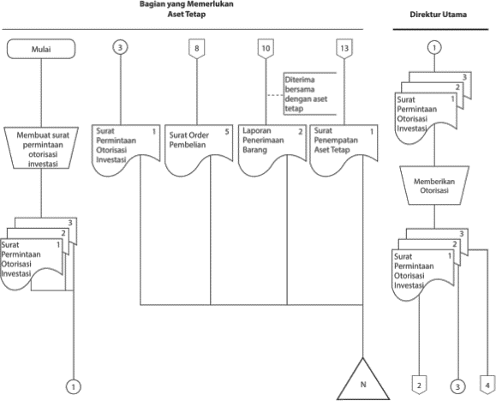

Gambar 2.1 Alur Pembelian Aktiva Tetap

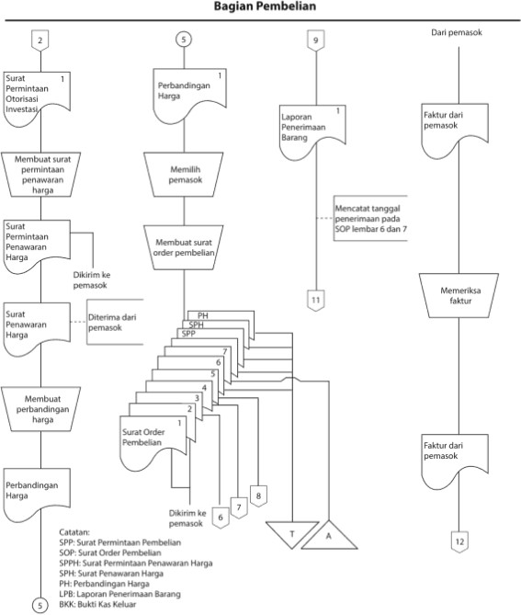
Gambar 2.2 Alur Pembelian Aktiva Tetap (lanjutan)

23
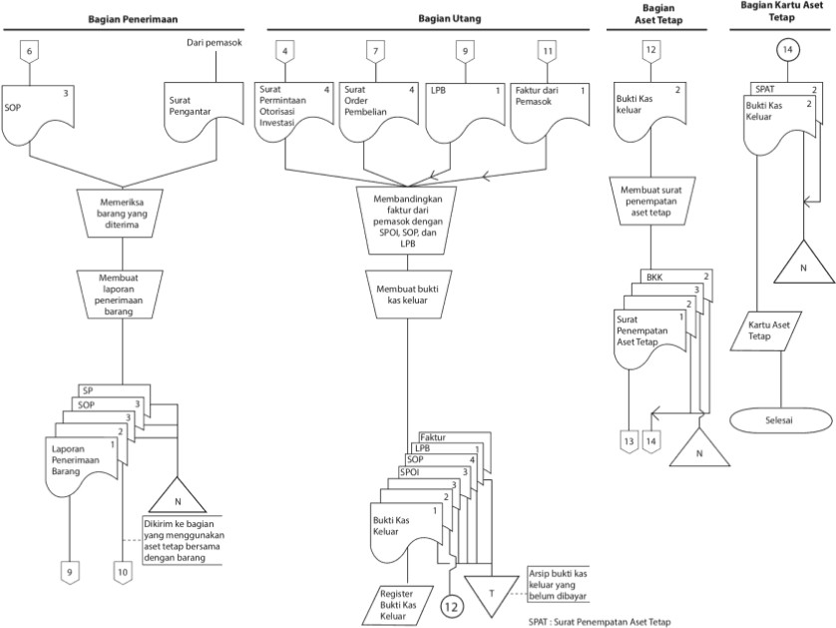
Gambar 2.3 Alur Pembelian Aktiva Tetap (lanjutan)

Penelitian Terdahulu

Dari penelitian ini terdapat beberapa penelitian terdahulu yang menjadi bahan acuan. Penelitian tersebut adalah sebagai berikut :
Tabel 2.1 Daftar Hasil Penelitian terdahulu

No | Nama Peneliti | Judul Penelitian | Hasil Penelitian
1 | Nicky Handayani (2023) | Implementasi Sistem Informasi Akuntansi Aset Tetap Dalam Zahir Accounting pada PT JKL | Dari hasil penelitian yang dilakukan maka dapat disimpulkan bahwa terdapat kemudahan mendapatkan informasi pencatatan aktiva tetap hanya saja membutuhkan proses lebih lanjut agar lancar dalam penggunaan sistem tersebut
2 | Mita Elisa (2019) | Analisis Penerapan Akuntansi Aset Tetap Pada PT Mega Distribusi Utama Pekanbaru | Dari hasil penelitian yang dilakukan dapat disimpulkan bahwa penerapan akuntansi aset tetap pada PT. Mega Distribusi Utama belum sesuai dengan Prinsip Akuntansi Berterima Umum.
3 | Hasnan Asman (2018) | Perlakuan Akuntansi Atas Aset Tetap Pada Stikes Mega Rezky Makassar | Dari hasil penelitian yang dilakukan maka dapat disimpulkan bahwa perlakuan akuntansi aktiva tetap yang dilakukan perusahaan belum sesuai dengan Standar Akuntansi Keuangan PSAK No. 16

4 | Dinda Syahrani (2020) | Analisis Penerapan Akuntansi Aktiva Tetap pada PT Padang Graindo Mediatama | Dari hasil penelitian, dapat disimpulkan bahwa penerapan akuntansi aset tetap pada PT Padang Graindo Mediatama belum sesuai dengan Prinsip Akuntansi Berterima Umum.
5 | Muhammad Fahreza Ismail (2021) | Sistem Informasi Akuntansi Berbasis ERP-SAP Dalam Meningkatkan Kualitas Penyajian Laporan Keuangan Pada PT PLN Persero UIKL Sulawesi | Sistem informasi akuntansi pada PT PLN Persero UIKL SULAWESI  sudah mempunyai Kontribusi yang besar terhadap kulitas dari pelaporan keuangan, utamanya dalam proses penyusunan dan penyajian laporan keuangan yang telah dibuat. Oleh sebab itu, penerapan sistem informasi akuntansi mutlak harus dilaksanakan oleh perusahaan guna mencapai efektivitas dari penyajian laporan keuangan.  Hasil pelaporan keuangan yang diinput menggunakan sistem informasi akuntansi berbasis ERP- SAP ini mampu untuk meningkatkan kualitas dari penyajian laporan keuangan dengan mampu memenuhi syarat kualitatif dari pelaporan keuangan.
Sumber : Peneliti 2024
Berdasarkan beberapa penelitian terdahulu diatas terdapat persamaan dan perbedaan yaitu sama sama meneliti tentang sistem pencatatan aktiva tetap di masing-masing lokasi penelitian yang berbeda beda agar tercipta laporan keuangan yang mumpuni dan dapat segera dilakukan pengambilan keputusan oleh manajemen, hanya saja terdapat perbedaan dari penelitian dengan penelitian oleh Muhammad Fahreza Ismail yaitu beliau menggunakan sistem ERP SAP hanya saja belum terintegrasi oleh pusat langsung dan lokasi penelitian yang berbeda,

sedangkan peneliti sudah peneliti meneliti PT Perkebunan Nusantara I Regional 1 sudah menggunakan ERP-SAP yang sudah terintegrasi oleh pusat sistem pencatatan aktiva tetapnya hanya saja terdapat kendala sebelum membukukan aktiva tetap tersebut.

Kerangka Konseptual

Kerangka konseptual merupakan suatu pola yang menjelaskan alur/sistematis yang dibangun berdasarkan landasan teori yang telah diuraikan dengan menjelaskan bagaimana peneliti melakukan pendekatan dalam melakukan metode pemecahan masalah. Menurut (Mulyadi, 2023) Surat Permintaan Aktiva Tetap/Surat Permintaan Otorisasi Investasi adalah dokumen yang diperlukan untuk keperluan permintaan investasi oleh pemegang saham. Persetujuan Permintaan Aktiva Tetap adalah dokumen yang telah ditandatangani oleh para pemegang saham, setelah dibuat surat permintaan aktiva tetap. Order Pembelian Aktiva Tetap adalah proses pemesanan aset tetap kepada pemasok untuk pengadaan barang investasi. Pencatatan barang aktiva/memorial adalah proses pencatatan transaksi harga pokok aset yang dibeli/dibangun. Berikut kerangka konseptual dalam penelitian ini :

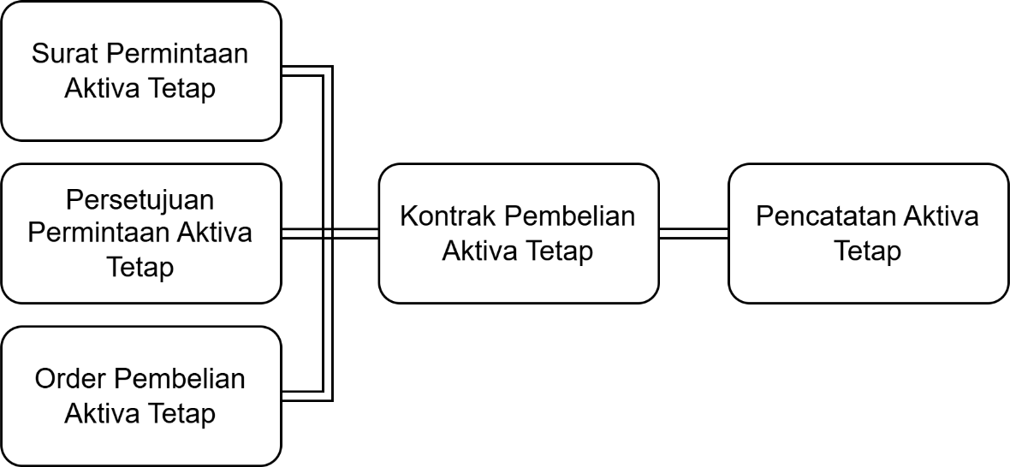

Gambar 2.4 Kerangka Konseptual

Hipotesis Penelitian

Berdasarkan dari landasan teori yang telah dipaparkan dan telah dibandingkan dengan rumusan masalah yang telah dikemukakan dan penelitian sebelumnya maka penulis mengambil kesimpulan sementara bahwa sistem pencatatan akuntansi aktiva tetap berbasis ERP-SAP di PT Perkebunan Nusantara I Regional 1 sudah sesuai dengan prinsip akuntansi hanya saja terdapat kendala sewaktu melakukan pengadaan barang tersebut seperti barang tidak sampai tepat waktu sesuai kontrak dikarenakan sesuatu dan lain hal.

BAB III METODOLOGI PENELITIAN

Jenis dan Objek Penelitian

Pendekatan yang dilakukan dalam penelitian ini yaitu menggunakan metode pendekatan kualitatif. Menurut (Adhi Kusumasthuti et al., 2019) Pendekatan kualitatif untuk penelitian berkaitan dengan penilaian subyektif dari sikap, pendapat dan perilaku. Penelitian dalam situasi seperti itu adalah fungsi dari wawasan dan kesan peneliti. Pendekatan semacam itu menghasilkan hasil baik dalam bentuk non-kuantitatif atau dalam bentuk yang tidak dikenai analisis kuantitatif yang ketat. Objek kajian dalam penelitian ini adalah sistem akuntansi aktiva tetap berbasis ERP-SAP pada PT Perkebunan Nusantara I Regional 1.

Lokasi dan Waktu Penelitian

Lokasi Penelitian

Lokasi penelitian ini dilaksanakan di PT Perkebunan Nusantara I Regional 1 yang beralamat di Raya Medan – Tanjung Morawa Km.16 Tanjung Morawa – 20362 Kabupaten Deli Serdang – Provinsi Sumatera Utara, Indonesia.

Waktu Penelitian

Waktu penelitian ini dilakukan pada bulan Januari 2024 sampai dengan April 2025.

28

Tabel 3.1 Rencana Jadwal Kegiatan Penelitian

No | Uraian Kegiatan | Jadwal Penelitian
No | Uraian Kegiatan | Februari 2024 |  |  |  | Mei 2024 |  |  |  | Juni 2024 |  |  |  | September- November 2024 |  |  |  | Desember 2024 - Mei  2025
No | Uraian Kegiatan | 1 | 2 | 3 | 4 | 1 | 2 | 3 | 4 | 1 | 2 | 3 | 4 | 1 | 2 | 3 | 4 | 1 | 2 | 3 | 4
1 | Acc Judul
2 | Bimbingan  Proposal Bab I
3 | Bimbingan Proposal Bab II, III
4 | Acc Seminar  Proposal
5 | Acc Penelitian
6 | Bimbingan Bab IV, V
7 | Acc Skripsi
Sumber : Data Diolah 2024

Metode Pengumpulan Data

Metode pengumpulan data yang digunakan penulisan dalam penelitian ini adalah :
- Observasi

Menurut (Agung Putu Agung, 2019) Observasi sebagai teknik pengumpulan data mempunyai ciri yang spesifik bila dibandingkan dengan teknik yang lain. Observasi adalah pemilihan, pengubahan, pencatatan, dan pengkodean serangkaian perilaku dan suasana yang berkenaan dengan organisasi. Dalam hal ini observasi dilakukan langsung pada PT Perkebunan Nusantara I Regional 1. Metode ini digunakan untuk

mengetahui bagaimana kegiatan usaha yang dijalankan dan mengamati kegiatan usaha yang ada pada PT Perkebunan Nusantara I Regional 1.
- Dokumentasi

Dokumentasi adalah teknik pengumpulan data yang tidak langsung ditujukan pada subjek penelitian, namun melalui dokumen. Dokumen yang digunakan dapat berupa buku harian, surat pribadi, laporan, notulen rapat, catatan kasus dalam pekerjaan sosial dan dokumen lainnya Menurut (Agung Putu Agung, 2019). Dalam pelaksanaanya metode ini digunakan untuk mengambil dokumen-dokumen yang dibutuhkan dalam penelitian khususnya mengenai sitem akuntansi aktiva tetap yang meliputi aspek laporan neraca, daftar aktiva tetap, daftar permintaan barang, order pembelian, bukti penerimaan barang, kwitansi/invoice, surat perintah kerja, bukti permintaan dan pengeluaran barang.
- Wawancara

Menurut( Agung Putu Agung, 2019) Wawancara digunakan sebagai teknik pengumpulan data, apabila peneliti ingin melakukan studi pendahuluan untuk menemukan permasalahan yang harus diteliti, dan juga apabila peneliti ingin meneliti mengetahui hal-hal dari responden yang lebih mendalam dan respondennya relatif kecil. Pewanacara merupakan faktor kunci tentang keberhasilan pengumpulan data melalui teknik wawancara ini, oleh karena itu pewancara dituntut mempunyai ketrampilan berwawancara, keakraban, ramah, netral terhadap berbagai jawaban atau respon responden, dan menjaga kepercayaan dari responden juga

pewancara dituntut untuk melakukan berbagai persiapan secara cermat sebelum peneliti atau wawancara turun ke lapangan. Metode ini digunakan untuk mengajukan pertanyaan kepada bagian Akuntansi dan Aktiva Tetap untuk memberikan keterangan sehubungan dengan sistem akuntansi aktiva tetap pada PT Perkebunan Nusantara I Regional 1.

Metode Analisis Data

Analisis data yang digunakan dalam penelitian ini adalah metode deskriptif yaitu membandingkan antara data yang telah dikumpulkan dengan teori-teori yang relevan dan kemudian diambil atau ditarik suatu kesimpulan dan saran. Analisis data yang digunakan dalam penulisan tugas akhir ini, data-data dan informasi yang diperoleh akan dianalisis dengan deskriptif kualitatif dengan menggambarkan keadaan status atau fenomena. Dengan demikian, laporan penelitian akan berisi kutipan-kutipan untuk memberikan gambaran laporan penyajian tersebut.

BAB IV
HASIL PENELITIAN DAN PEMBAHASAN

Gambaran Umum Perusahaan

Sejarah Singkat Perusahaan PT Perkebunan Nusantara I Regional I

PT Perkebunan Nusantara II merupakan hasil penggabungan PTP-II (Persero) dan PTP-IX (Persero) yang didirikan berdasarkan Akte Notaris Harun Kamil, SH ditetapkan di Jakarta pada tanggal 11 Maret 1996 dengan Akte No. 35, Akte Notaris NUR MUHAMMAD DIPO NUSANTARA PUA UPA,SH No. 33
tanggal 13 Agustus 2008. PT Perkebunan Nusantara II berkedudukan di : Jl. Raya Medan - Tanjung Morawa Km.16 Tanjung Morawa - 20362 Kabupaten Deli Serdang - Provinsi Sumatera Utara, Indonesia dan beberapa kali mengalami Perubahan dengan diperbaharui kembali sesuai Akte Notaris No. 08 tanggal 25 Juli 2019 tentang Pernyataan Keputusan Para Pemegang Saham PT Perkebunan Nusantara II No. S-430/MBU/06/2019, No. DSPN/KPPS/30/VI/2019 tentang Perubahan Jenis Saham
Dan Perubahan Anggaran Dasar PT Perkebunan Nusantara II yang dibuat oleh Notaris NANDA FAUZ IWAN, S.H., M.Kn berkedudukan di Jakarta Selatan. Wilayah kerja PTPN II terletak di 6 (enam) Kabupaten/Kota di Provinsi Sumatera Utara, yaitu Kabupaten Langkat, Kabupaten Deli Serdang, Kabupaten Serdang Bedagai, Kabupaten Padang Lawas, Kota Medan, Kota Binjai dan Provinsi Papua terletak 1 (satu) Kabupaten yaitu Keerom. Pada saat ini PTPN II

32

memiliki karyawan sebanyak 4366, terdiri dari 382 karyawan pimpinan dan 3984 karyawan pelaksana.

Visi dan Misi PT Perkebunan Nusantara I Regional I

      - Visi
Menjadi perusahaan agribisnis terdiversifikasi yang unggul dan berdaya saing global (Optimalisasi Aset, Pengelolaan Tanaman Perkebunan dan Green Business & Eco-Edu Tourism).

Misi
        - Menyediakan produk yang berkualitas bagi pelanggan.

        - Meningkatkan kapabilitas proses kerja yang unggul (operational excellence) dan pemanfaatan aset yang optimal untuk memberikan imbal hasil (return) yang terbaik.
        - Menciptakan lingkungan budaya kerja terbaik untuk mewujudkan kontribusi optimal dari setiap karyawan.
        - Meningkatkan peran sebagai agent of developement melalui kegiatan bisnis yang berwawasan lingkungan, dengan tatakelola perusahaan yang baik.

Nilai Budaya Perusahaan

- Amanah

Definisi : Memegang teguh kepercayaan yang diberikan. Panduan perilaku :
  - Memenuhi janji dan komitmen.

  - Bertanggung jawab atas tugas, keputusan dan tindakan yang dilakukan.
  - Berpegang teguh kepada nilai moral dan etika.

- Kompeten

Definisi : Terus belajar dan mengembangkan kapabilitas. Panduan perilaku :
  - Meningkatkan kompetensi diri untuk menjawab tantangan yang selalu berubah.
  - Membantu orang lain belajar.

  - Menyelesaikan tugas dengan kualitas terbaik.

- Harmonis

Definisi : Saling peduli dan menghargai perbedaan. Panduan perilaku :

  - Menghargai setiap orang ataupun latar belakangnya.

  - Suka menolong orang lain.

  - Membangun lingkungan kerja.
- Loyal
Definisi : Berdedikasi dan mengutamakan kepentingan Bangsa dan Negara. Panduan perilaku :
  - Menjaga nama baik sesama karyawan, pimpinan, BUMN dan Negara.
  - Rela berkorban untuk mencapai tujuan yang lebih besar.

  - Patuh kepada pimpinan sepanjang tidak bertentangan dengan hukum dan etika.

- Adaptif

Definisi : Terus berinovasi dan antusias dalam menggerakkan ataupun menghadapi perubahan. Panduan perilaku :
  - Cepat menyesuaikan diri untuk menjadi lebih baik.

  - Terus-menerus melakukan perbaikan mengikuti perkembangan teknologi.
  - Bertindak proaktif.

- Kolaboratif

Definisi : Membangun kerja sama yang sinergis. Panduan perilaku :

  - Membuka kesempatan kepada berbagai pihak untuk berkontribusi.

  - Terbuka dalam bekerja sama untuk menghasilkan nilai tambah.

  - Menggerakkan pemanfaatan berbagai sumber daya untuk tujuan bersama

36

Struktur Organisasi Perusahaan

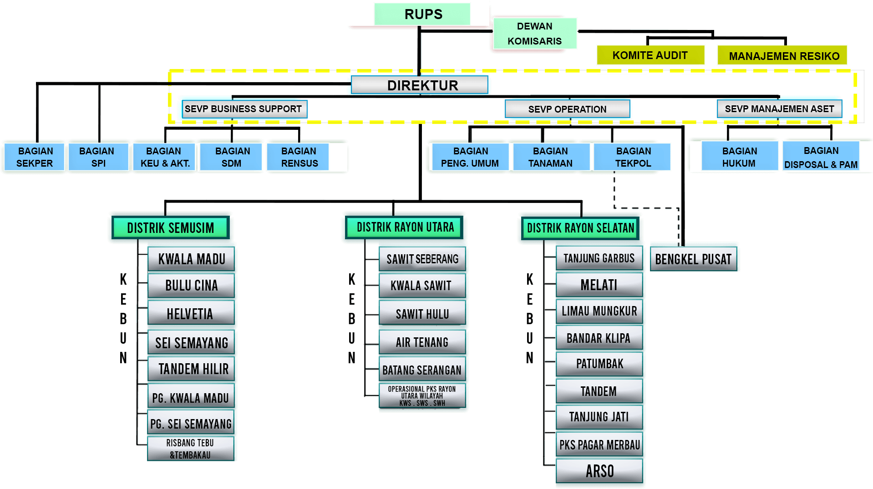
Gambar 4.1 Struktur Organisasi Perusahaan PT Perkebunan Nusantara I Regional I

Tugas dan Tanggung Jawab

Berikut adalah tugas dan tanggung jawab divisi organisasi PT. Perkebunan Nusantara I Regional I:
- Rapat Umum Pemegang Saham (RUPS)

RUPS merupakan pimpinan tertinggi yang memimpin Dewan Komisaris, Direksi dan jajaran di bawahnya. Tugas dan wewenang RUPS antara lain:
  - Mengangkat dan memberhentikan Dewan Komisaris.

  - Bertanggung jawab atas pengelolaan dan penggunaan modal/kekayaan perusahaan sesuai dengan tujuan perusahaan.
  - Mengawasi pelaksanaan tugas Dewan Komisaris yang didelegasikan oleh pemegang saham.
- Dewan Komisaris

Dewan Komisaris bertugas memberi nasihat kepada Dewan Direksi dan melaksanakan pengawasan umum dan/atau khusus sesuai dengan anggaran dasar. Berikut tugas dan tanggung jawab dewan komisaris:
  - Melakukan pengawasan terhadap kebijakan manajemen dan praktik manajemen secara umum, dengan mengacu pada operasi Perusahaan dan Dewan Direksi.
  - Memberikan nasihat kepada Dewan Direksi dan mengawasi pelaksanaan rencana kerja jangka panjang, Rencana Kerja dan Anggaran Tahunan (RKAT).
  - Mengawasi, mengevaluasi, menyetujui keberlanjutan dan laporan tahunan perusahaan.

  - Memastikan bahwa perusahaan telah mematuhi semua hukum dan peraturan yang relevan.
- Komite Audit

Tujuan komite audit adalah untuk mendukung Dewan Komisaris dalam melakukan pengawasan dan memberikan nasihat kepada manajemen. Salah satu komponen kelembagaan tata kelola perusahaan yang baik atau Good Corporate Governance (GCG) adalah komite audit. Berikut tugas dan tanggung jawab komite audit:
  - Memeriksa laporan keuangan perusahaan, menilai kepatuhan perusahaan terhadap ketentuan hukum dan memberikan masukan independen.
  - Memberikan saran kepada Dewan Komisaris, memeriksa pelaksanaan audit auditor internal dan memeriksa pelaksanaan manajemen risiko.
  - Memeriksa pengaduan yang berkaitan dengan akuntansi dan pelaporan keuangan.
  - Memeriksa kemungkinan adanya benturan kepentingan perusahaan.
  - Menjaga kerahasiaan catatan, data, dan informasi perusahaan.
  - Melacak dan menilai perencanaan dan pelaksanaan audit.

- Manajemen Resiko

Manajemen risiko adalah proses yang berkelanjutan dan terintegrasi dalam organisasi yang mencakup identifikasi, analisis, evaluasi dan pengendalian risiko. Berikut tugas dan tanggung jawab dari bagian manajemen resiko:
  - Menentukan berbagai jenis risiko, baik internal maupun eksternal, yang dapat memengaruhi pencapaian tujuan perusahaan.

  - Melakukan pemeriksaan menyeluruh terhadap bahaya yang telah diidentifikasi, dengan mempertimbangkan dampak dan kemungkinan terjadinya.
  - Mengevaluasi risiko berdasarkan urgensi, keseriusan dan kepentingannya.

  - Membuat rencana tindakan yang sesuai untuk mengurangi atau menghilangkan bahaya yang telah diidentifikasi.
  - Memastikan bahwa rencana pengurangan risiko berhasil dilaksanakan di seluruh perusahaan.
  - Memastikan bahwa perusahaan mematuhi semua undang-undang dan pedoman manajemen risiko yang berlaku.
- Direktur

Sebagai eksekutif puncak di suatu perusahaan atau organisasi, direktur bertugas mengawasi operasi sehari-hari dan mewakili bisnis. Berikut tugas dan tanggung jawab Direktur:
  - Mengelola perusahaan sesuai dengan tanggung jawab yang ditetapkan dalam Rapat Direksi atau RUPS.
  - Mematuhi ketentuan Anggaran Dasar saat mewakili perusahaan di dalam dan di luar pengadilan.
  - Mengorganisasikan, mengelola, mengawasi departemen operasi, keuangan dan sumber daya manusia perusahaan.
  - Memantau pelaksanaan kebijakan perusahaan yang telah ditetapkan oleh Dewan Komisaris.

  - Mempertimbangkan visi, strategi dan kebijakan perusahaan yang telah ditetapkan sambil mengarahkan dan merumuskan rencana dan kebijakan untuk bidang tanggung jawab yang berada di bawah lingkup tugasnya.
- SEVP Business Support

Tugas dan tanggung jawab dari seorang SEVP Business Support dapat dilihat dibawah ini:
  - Mengawasi dan mengelola Divisi Keuangan, Akuntansi, Mengawasi dan mengelola Divisi SDM.
  - Mengawasi dan mengelola Divisi Pengadaan dan Umum.

  - Mengawasi dan mengelola Divisi Perencanaan dan Keberlanjutan.

  - Bertindak untuk dan atas nama Perusahaan baik di dalam maupun di luar pengadilan.
  - Memberikan pengarahan dan pengawasan langsung kepada tim Rayon Distrik.
- SEVP Operation
Tugas dan tanggung jawab dari SEVP Operation dapat dilihat dibawah ini sebagai berikut:
  - Mengawasi seluruh proses produksi produk perkebunan termasuk penanaman, pemanenan, pemrosesan dan distribusi.
  - Mengawasi setiap langkah proses produksi, mulai dari perencanaan hingga pengangkutan barang akhir.
  - Mengawasi seluruh prosedur layanan pelanggan, mulai dari penerimaan pesanan hingga pengiriman produk atau layanan.

  - Mengawasi dan mengarahkan setiap divisi yang berkontribusi pada operasi bisnis, termasuk layanan pelanggan, produksi, logistik dan distribusi.
  - Membuat dan melaksanakan rencana operasional yang melengkapi tujuan perusahaan.
- SEVP Manajemen Asset

  - Membuat dan menjalankan rencana pengelolaan aset yang melengkapi tujuan bisnis organisasi.
  - Untuk meningkatkan nilai aset, memperbaiki kondisi fisik dan hukum aset.

  - Melacak kinerja aset dan menentukan area yang membutuhkan pengembangan.
  - Memberikan laporan kinerja pengelolaan aset secara berkala kepada manajemen senior.
  - Bertanggung jawab atas tugas pengelolaan aset, termasuk inventaris aset, pengumpulan data penilaian aset dan audit aspek hukum aset.
- Bagian SEKPER
Berikut dibawah ini tugas dan tanggung jawab pada bagian Sekretaris Perusahaan:
  - Memastikan ketertiban administrasi dan pelaporan kegiatan di bagian dilakukan tepat waktu.
  - Memastikan seluruh kegiatan surat menyurat baik yang masuk maupun yang keluar dari/ke PTPN I Regional I melalui registrasi agenda sesuai SOP sehingga dipastikan bahwa seluruh surat masuk/keluar sudah ditindaklanjuti.

  - Memastikan Rapat Tinjauan Manajemen serta memorandum dari hasil keputusan rapat Board of Management (BoM) untuk segera didistribusikan ke Bagian terkait agar hasil (informasi) rapat dapat dilaksanakan dengan efektif oleh pihak-pihak yang berkepentingan.
  - Mengkoordinir pengelolaan data dalam pembuatan Annual Report PT Perkebunan Nusantara I Regional I setiap tahunnya.
  - Monitoring inventarisasi aset TI yang berada di Bagian/Distrik/Kebun/Unit setiap semester.
  - Bertanggung jawab dan bekerja sama dengan seluruh Bagian/Distrik/Kebun/Unit terhadap pelaksanaan software ERP SAP.
- Bagian SPI

Tugas dan tanggung jawan pada bagian SPI (Satuan Pengawasan Internal) dibawah ini sebagai berikut:
  - Menyusun strategi, kebijakan, dan rencana kerja audit tahunan dengan berbasis risiko, termasuk perhitungan anggaran SPI yang mencakup biaya audit berdasarkan jumlah obyek yang diperiksa dan biaya operasional.
  - Memberikan keyakinan bahwa pertimbangan profesional (professional judgement) digunakan dalam perencanaan, pelaksanaan audit dan pelaporan hasil audit.
  - Melakukan audit pada unit kerja perusahaan dengan menggunakan personil yang mempunyai kompetensi profesional yang memadai dan secara kolektif mempunyai keahlian dan pengetahuan yang memadai.

  - Menyampaikan usulan rekomendasi atas hasil audit untuk kemudian disetujui oleh pemberi tugas agar ditindaklanjuti oleh auditee.
  - Bertanggungjawab atas mutu hasil audit atau penilaian/evaluasi yang dikemukakan dalam laporan.
- Bagian Keuangan dan Akuntansi

Tugas dan wewenang dari bagian keuangan dan akuntansi sebagai berikut:

  - Melaporkan realisasi keuangan dan penatausahaan keuangan serta barang kebutuhan karyawan kepada Direksi.
  - Mengelola urusan hal-hal tentanga asuransi Perusahaan.

  - Bekerja sama dengan bagian pemasaran untuk mencapai hasil dan pendapatan serta pengendalian/pengeluaran untuk keperluan perusahaan.
  - Menyelenggarakan akuntansi keuangan dan akuntansi biaya serta menyusun laporan keuangan.
  - Mengkoordinasikan penyusunan informasi manajemen, penyusunan laporan keuangan, analisis laporan keuangan dan analisis biaya.
- Bagian SDM
Tugas dan tanggung jawab bagian Sumber Daya Manusia (SDM) dapat dilihat dibawah ini:
  - Membuat rencana jangka pendek dan jangka panjang untuk layanan keselamatan, pendidikan kesejahteraan, dan keselamatan kerja.
  - Membuat pedoman untuk inisiatif pelatihan dan pendidikan dalam sumber daya manusia.
  - Divisi Sumber Daya Manusia bertanggung jawab kepada Direktur Utama.

- Bagian Pengadaan Umum

Tugas dan tanggung jawab bagian Penagdaan Umum dapat dilihat dibawah ini:
  - Melaksanakan tugas-tugas yang berkaitan dengan kesejahteraan karyawan dan non-karyawan.
  - Menyempurnakan peraturan ketenagakerjaan dan mengawasi administrasi dokumentasi.
  - Menetapkan peraturan ketenagakerjaan.

  - Menyusun kebijakan keamanan dan kerjasama dalam organisasi dan menjalin kerja sama dengan pemerintah dan aparat keamanan.
  - Menyusun kebijakan prosedur pengadaan berdasarkan peraturan perundang-undangan yang berlaku dan menyediakan barang dan jasa yang dibutuhkan perusahaan yang pembeliannya harus melalui rapat Direksi.
  - Melakukan konsultasi dan memberikan nasihat kepada unit produksi tentang penerapan kebijakan pengadaan barang dan jasa.
- Bagian Tanaman
Tugas dan tanggung jawab bagian Bagian Tanaman dapat dilihat dibawah ini:

  - Membuat rencana jangka pendek (anggaran belanja) untuk produksi dan tanaman.
  - Merencanakan pengadaan perlengkapan tanaman.

  - Bagian tanaman bertanggung jawab pada Direksi Utama.

- Bagian TEKPOL

Tugas dan tanggung jawab bagian Bagian TEKPOL dapat dilihat dibawah ini:

  - Membantu Direksi dalam tugas-tugas manajemen, seperti mengatur dan mengawasi pembangunan mesin, struktur dan pekerjaan sipil di inti perkebunan serta di pinggiran perkebunan dan area pengembangan.
  - Membuat strategi untuk pemeliharaan mesin, traksi dan bangunan sipil.

  - Membuat rencana komprehensif untuk sistem informasi bisnis dan pemrosesan data.
  - Membuat laporan manajemen dan bagian terkait untuk membuat basis data daring berdasarkan tanggung jawab utama pemasaran, keuangan, operasi, manajemen produk, dan sumber daya manusia.
- Memberikan masukan kepada Direksi dalam bentuk sistem pendukung keputusan dan kerangka kerja sistem informasi eksekutif.
f. Memberikan masukan kepada manajemen rumah sakit dan perkebunan/unit serta perangkat manajemen mikro untuk membangun jaringan komunikasi data berbasis komputer.
- Bagian Hukum

Tugas dan tanggung jawab bagian Bagian Hukum dapat dilihat dibawah ini:

  - Memberikan nasihat hukum kepada manajemen dan dewan direksi PTPN saat mereka membuat keputusan dan menjalankan operasi bisnis.
  - Memastikan bahwa semua operasi PTPN mematuhi semua hukum dan peraturan nasional dan internasional yang relevan.
b. Di setiap unit kerja PTPN, mengawasi dan menilai kepatuhan hukum.

d. Menangani masalah hukum terkait PTPN baik di dalam maupun di luar pengadilan.
e. Memberikan nasihat hukum tentang berbagai topik yang berkaitan dengan kegiatan bisnis, termasuk perjanjian, kontrak, kepemilikan tanah dan hak kekayaan intelektual.
- Bagian Bengkel Pusat

Tugas dan tanggung jawab bagian Bagian Bengkel Pusat dapat dilihat dibawah ini:
  - Melaksanakan seluruh tugas pokok dan tugas pembantuan yang berkaitan dengan administrasi Bengkel Teknik/Bengkel Pusat dan menjaga kebersihan lingkungan.
  - Mengalokasikan alat berat pada kebun yang memerlukan alat berat untuk panen.
  - Memantau pelaksanaan tugas pekerjaan teknik pabrik.

  - Memantau pelaksanaan pekerjaan sesuai dengan waktu yang telah ditetapkan.
  - Memberikan pengarahan dan dorongan untuk menciptakan lingkungan kerja yang kondusif.
  - Mengelola pelayanan kerja karyawan Bengkel Teknik Pabrik seefisien mungkin.
- Distrik Semusim

Bertugas mengelola komoditi tebu dan terdiri dari 5 kebun (Kwala Madu, Bulu Cina, Helvetia, Sei Semayang dan Tandem Hilir), 2 pabrik (Pabrik Gula

Kwala Madu dan Pabrik Gula Sei Semayang) dan 1 unit penelitian risbang tebu dan tembakau.
- Distrik Rayon Utara

Bertugas mengelola komoditi sawit yang terdiri dari 5 Kebun (Sawit Seberang, Kwala Sawit, Sawit Hulu, Air Tenang dan Batang Serangan) kemudian juga mengoperasionalkan Pabrik Kelapa Sawit wilayah rayon utara yaitu PKS SWS, PKS KWS dan PKS SWH.
- Distrik Rayon Selatan

Bertugas mengelola komoditi sawit yang terdiri dari 8 Kebun (Tanjung Garbus, Melati, Limau Mungkur, Bandar Klipa, Patumbak, Tandem, Tanjung Jati, Arso) kemudian juga mengoperasionalkan 1 pabrik kelapa sawit wilayah Rayon Selatan yaitu PKS Pagar Merbau.

Aktivitas Perusahaan

PT. Perkebunan Nusantara 1 Regional 1 adalah anak usaha dari PTPN III merupakan bagian dari Holding Perkebunan BUMN yang mengelola komoditas yang bergerak di bidang pendukung bisnis perkebunan yang terdiri dari komoditi sawit, tebu, teh, karet, aneka kayuan dan tanaman lainnya. Di wilayah operasionalnya, PTPN I berperan aktif mendukung perekonomian masyarakat sekitar dengan mengelola lahan perkebunan dengan menitikberatkan pada praktik pertanian terbaik dan pengelolaan sumber daya alam berkelanjutan. Untuk meningkatkan kinerjanya, Perseroan melakukan berbagai usaha selain meningkatkan volume dan kualitas perluasan komoditi produk juga perlu

dilakukan. Beberapa produk hasil tanaman yang telah di hasilkan ialah gula walini, teh walini, teh tobasari, minyak goreng kita cerutu golden djawa dan beberapa produk lainnya.

Hasil Penelitian

Pada bab ini akan diuraikan hasil penelitian tentang sistem pencatatan Aktiva Tetap pada PT Perkebunan Nusantara I Regional 1 berdasarkan data yang diperolah, maka penulis mencoba menganalisa tentang perlakuan akuntansi aktiva tetap yang diterapkan perusahaan. Untuk memudahkan pembahasan maka penulis akan membagi pokok embahasan menjadi beberapa bagian yaitu:
- Penentuan harga perolehan

- Penyusutan aktiva tetap

Pembahasan

Penentuan Harga Perolehan
Aktiva tetap perusahaan merupakan aset yang memiliki nilai substansial, sehingga penyajiannya di neraca menjadi sangat penting. Menurut aturan akuntansi yang berlaku umum, pengertian aktiva tetap berlaku selama harga pembelian aset ditambah semua biaya yang dikeluarkan oleh perusahaan untuk memastikan bahwa aktiva tersebut dapat digunakan atau dalam kondisi yang sesuai untuk digunakan diakui sebagai nilai aktiva tetap.
Aset tetap yang dibeli dengan tunai dicatat sebagai jumlah yang dibayarkan, termasuk semua biaya yang terkait dengan pembelian atau persiapan bangunan. Jika pembelian dikenakan potongan tunai, potongan tersebut

merupakan pengurangan harga perolehan faktur atas aset tetap hal ini tidak dianggap sebagai laba karena laba tersebut diperoleh dari penjualan dan bukan pembelian. Menurut Ikantan Akuntansi Indonesia (2004:16) mengemukakan pendapat apabila dalam pembelian terdiri dari beberapa jenis aktiva tetap, maka harga perolehan dari masing-masing aktiva tetap yang diperoleh secara gabungan tersebut berdasarkan perbandingan nilai yang wajar masing-masing aktiva yang bersangkutan.
Pada tanggal 31 April 2024 PT. Perkebunan Nusantara I Regional I melakukan pengadaaan dan pemasangan tower anti petir untuk Kebun Sawit Hulu dengan nomor asset 240000028987, pembelian dan pemasangan dilakukan secara tunai dengan nilai perolehan sebesar Rp.77.960.000. harga pemasangan tower tersebut sebesar Rp.15.592.000 dan harga tower anti petir hitungan per meter tersebut sebesar Rp.35.000.000. Adapun pengalokasian harga perolehan untuk masing-masing aktiva tetap adalah:

Nilai Pasang = Rp. 15.592.000 x Rp.77.960.000

Rp. 50.592.000
= Rp. 24.026.572

Nilai Tower = Rp. 35.000.000 x Rp.77.960.000 Rp. 50.592.000
= Rp. 53.933.428

Ayat jurnal yang dibuat atas pembelian aktiva tersebut adalah :

Nilai Pasang Rp. 24.026.572
Nilai Tower Rp. 53.933.428
Kas Rp.77.960.000

Pada tanggal 30 Juni 2024 PT. Perkebunan Nusantara I Regional I juga melakukan pengadaan dan pemasangan buis beton ukuran 80x100x10cm Rayon A dengan nomor asset 140000007162 untuk Kebun Helvetia pembelian dan pemasangan dilakukan secara tunai dengan nilai perolehan sebesar Rp.62.006.310. Harga untuk pemasangan buis beton tersebut sebesar Rp.9.300.947 dan harga buis beton permeternya adalah Rp.45.200.000. Adapun pengalokasian harga perolehan untuk masing-masing aktiva tetap adalah:

Nilai Pasang | = | Rp. 9.300.947 x Rp.62.006.310
 | = | Rp. 54.500.947  Rp. 10.581.786

Nilai Buis Beton = Rp. 45.200.000 x Rp.62.006.310

Rp. 54.500.947
= Rp. 51.424.524
Ayat jurnal yang dibuat atas pembelian aktiva tersebut adalah : Nilai Pasang Rp. 10.581.786
Nilai Buis Beton Rp. 51.424.524
Kas Rp. 62.006.310

Kemudian pada tanggal 30 Juni 2024 perusahaan juga melakukan pemasangan kembali buis beton ukuran 100x100x12cm Rayon A untuk kebun Helvetia dengan nomor asset 140000007163. Pembelian dan pemasangan buis beton ini dilakukan pembayaran secara tunai dengan nilai perolehan Rp.57.045.030. Harga untuk pemasangan buis beton tersebut sebesar Rp.8.556.755 dan harga buis beton permeternya adalah Rp.28.500.000. Adapun pengalokasian harga perolehan untuk masing-masing aktiva tetap adalah:

Nilai Pasang | = | Rp. 8.556.755 x Rp. 57.045.030
 | = | Rp. 37.056.755  Rp.13.172.236

Nilai Buis Beton = Rp. 28.500.000 x Rp. 57.045.030

Rp. 37.056.755
= Rp. 43.872.794
Ayat jurnal yang dibuat atas pembelian aktiva tersebut adalah : Nilai Pasang Rp. 13.172.236
Nilai Buis Beton Rp. 43.872.794
Kas Rp. 57.045.030

Pada tanggal 30 Juni 2024 perusahaan juga melakukan pemasangan kembali buis beton ukuran 60x100x8cm Rayon B untuk kebun Helvetia dengan nomor asset 140000007164. Pembelian dan pemasangan buis beton ini dilakukan pembayaran secara tunai dengan nilai perolehan Rp.33.633.990. Harga untuk

pemasangan buis beton tersebut sebesar Rp.5.045.099 dan harga buis beton permeternya adalah Rp.15.300.000. Adapun pengalokasian harga perolehan untuk masing-masing aktiva tetap adalah:

Nilai Pasang | = | Rp. 5.045.099 x Rp. 33.633.990
 | = | Rp. 20.345.099  Rp.8.340.426

Nilai Buis Beton = Rp. 15.300.000 x Rp. 33.633.990

Rp. 20.345.099
= Rp. 25.293.564
Ayat jurnal yang dibuat atas pembelian aktiva tersebut adalah : Nilai Pasang Rp. 8.340.426
Nilai Buis Beton Rp. 25.293.564
Kas Rp. 33.633.990

Penyusustan Aktiva Tetap
Usia dan masa pakai aktiva tetap sangat dipengaruhi oleh penggunaannya, jenis dan pola penggunaan aset tetap harus diperhitungkan, terutama saat mencatat atau memilih metode penyusutan (penyusutan aset tetap). Praktik mengalokasikan harga pembelian aset tetap selama masa manfaat dari penggunaannya ketika hal ini menandakan penurunan manfaat yang diproyeksikan dari aset tetap dikenal sebagai penyusutan.

Pada PT. Perkebunan Nusantara I Regional I dalam menentukan penyusutan pertahun pada tahun 2024 perusahaan mengalami keterlambatan dalam pencatatan penyusutan pada bulan berjalan, contohnya seperti pada nomor asset 240000028987 tentang pemasangan dan pengadaaan tower anti petir Kebun Sawit Hulu yang diperoleh tanggal 31 April 2024 dengan nilai perolehan Rp.77.960.000. Usia ekonomis dari tower anti petir adalah 5 tahun atau setara dengan 60 bulan.
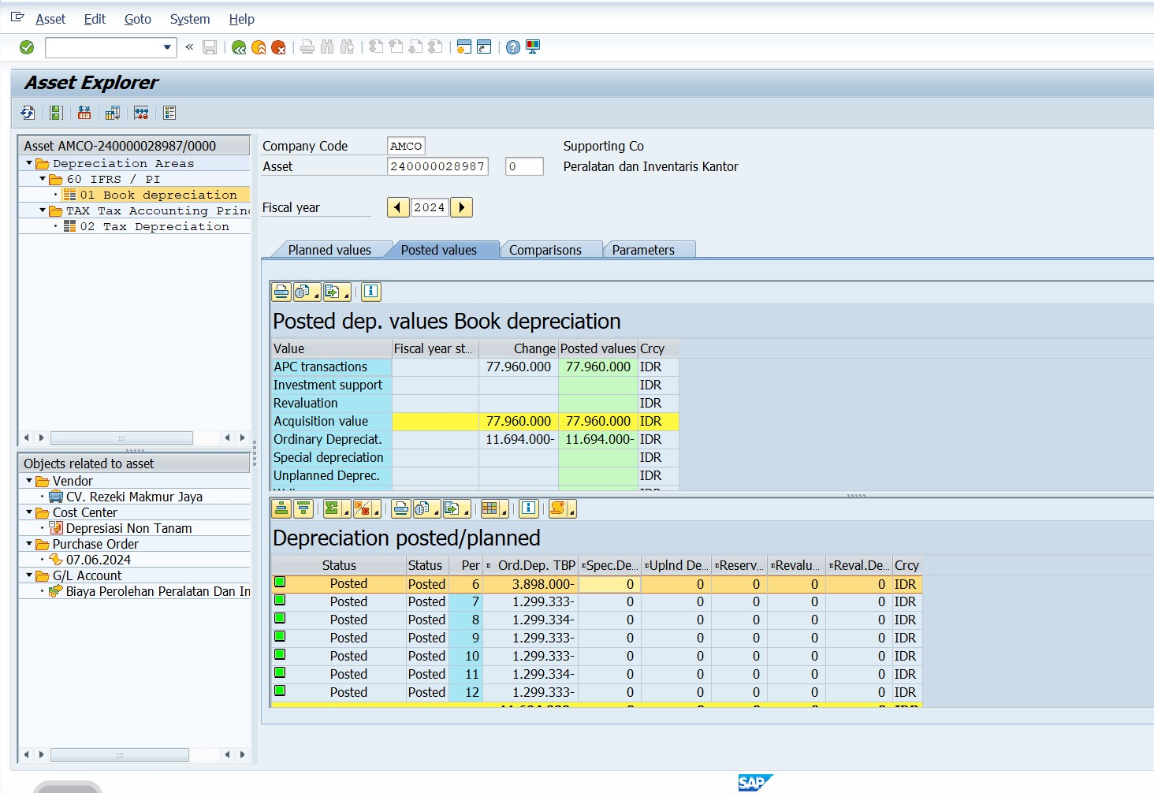

Gambar 4.2 Asset Penyusutan Pengadaan dan Pemasangan Tower Anti Petir Kebun Sawit Hulu

Dari gambar penyusutan asset pada program SAP diatas dapat dilihat bahwa perusahaan membukukan keterlambaran penyusutan asset terhitung dari bulan April sampai dengan bulan Juni, sehingga yang seharunya penyusutan

perbulan untuk asset tersebut yang tercatat adalah Rp.1.299.333 menjadi Rp.3.898.000 dikalikan selama 3 bulan.
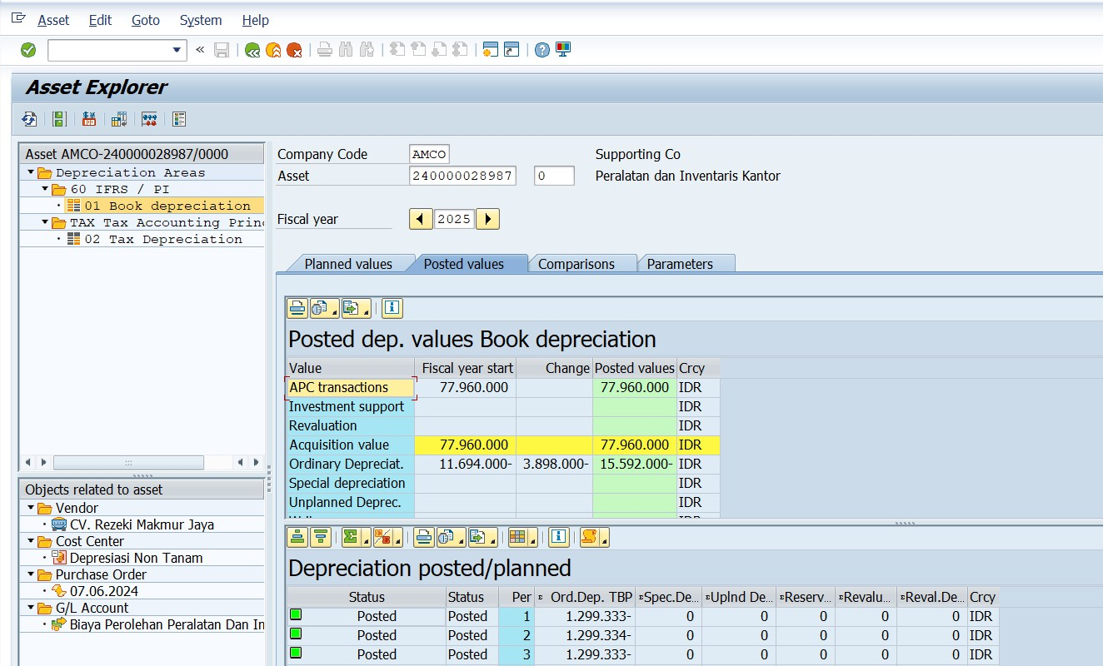

Gambar 4.3 Asset Posted Values Pengadaan dan Pemasangan Tower Anti Petir Kebun Sawit Hulu

Dari gambar di atas dapat dilihat bahwa pencatatan penyusutan asset di SAP pada kolom posted values untuk nilai total penyusutan selama 1 tahun sebesar Rp.15.592.000. Hal ini dikarenakan pencatatan penyusutan asset pada SAP terhitung sampai dengan bulan berjalan Maret 2025. Nilai penyusutan asset tower anti petir dari bulan Juni hingga bulan Desember sebesar Rp.11.694.000 ditambahkan dengan pencatatan penyusutan asset dari bulan Januari sampai dengan maret 2025 sebesar Rp.3.898.000 sehingga program SAP membaca total dari penyusutan tersebut sebesar Rp.15.592.000.

PT. Perkebunan Nusantara I Regional I menghitung penyusutannya dengan metode garis lurus, seharusnya perusahaan menghitung penyusutan sebagai berikut:
Nilai perolehan = Rp. 77.960.000 : 60 bulan = Rp. 1.299.333

Penyusutan dari 31 April 2024 sampai 30 maret 2025 adalah 12 bulan, jadi:

12 bulan x Rp. 1.299.333 = Rp. 15.592.000

Biaya penyusutan tower Rp. 15.592.000 Akumulasi penyusutan tower Rp. 15.592.000

Kasus lain yang ditemui yaitu pada asset Buis Beton 80x100x10cm Rayon A Kebun Helvetia dengan nomor asset 140000007162 yang diperoleh tanggal 30 Juni 2024 dengan nilai perolehan Rp. 62.006.310. Usia ekonomis dari buis beton adalah 5 tahun atau setara dengan 60 bulan.
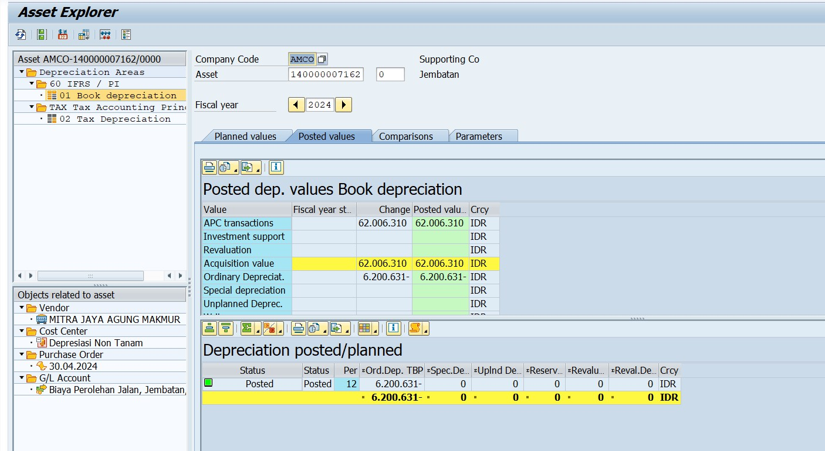
Gambar 4.4 Asset Penyusutan Pengadaan dan Pemasangan Buis Beton 80x100x10cm Rayon A Kebun Helvetia

Dari gambar penyusutan asset melalui Program SAP diatas dapat di lihat bahwa perusahaan mengalami keterlambatan pencatatan asset, dimana seharusnya perusahaan melakukan pencatatan penyusutan asset perbulan dari bulan juni 2024 sampai dengan Desember 2024 tetapi dikarenakan keterlambatan membukukan sehingga biaya di tumpukkan pada satu bulan berjalan sebesar Rp.6.200.631. Seharusnya perusahaan membukukan penyusutan asset perbulannya sebesar Rp.1.033.439.
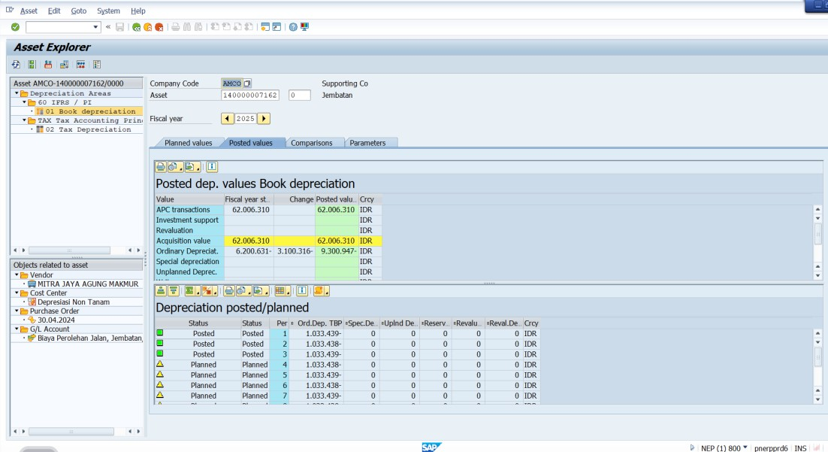

Gambar 4.5 Asset Posted Values Penyusutan Pengadaan dan Pemasangan Buis Beton 80x100x10cm Rayon A Kebun Helvetia

Dari gambar penyusutan asset pada program SAP diatas dapat dilihat bahwa perusahaan membukukan penyusutan asset terhitung dari bulan Juni 2024 sampai dengan bulan Maret 2025. Nilai penyusutan buis beton dari bulan Juni hingga bulan Desember sebesar Rp.6.200.631 ditambahkan dengan pencatatan penyusutan asset dari bulan Januari sampai dengan maret 2025 sebesar

Rp.3.100.316 sehingga program SAP membaca total dari penyusutan tersebut sebesar Rp.9.300.947.
seharusnya perusahaan menghitung penyusutan sebagai berikut: Nilai perolehan = Rp. 62.006.310 : 60 bulan = Rp. 1.033.439 Penyusutan dari 30 Juni sampai 31 Maret 2025 adalah 9 bulan, jadi:
9 bulan x Rp. 1.033.439 = Rp. 9.300.947

Biaya penyusutan buis beton Rp. 9.300.947
Akumulasi penyusutan buis beton Rp. 9.300.947

Pada nomor asset 140000007163 tentang Pengadaan dan Pemasangan Buis Beton 100x100x12cm Rayon A Kebun Helvetia juga di dapati adanya keterlambatan dalam pencatatan penyusutan asset, yang diperoleh pada tanggal 30 Juni 2024 dengan nilai perolehan Rp.57.045.030
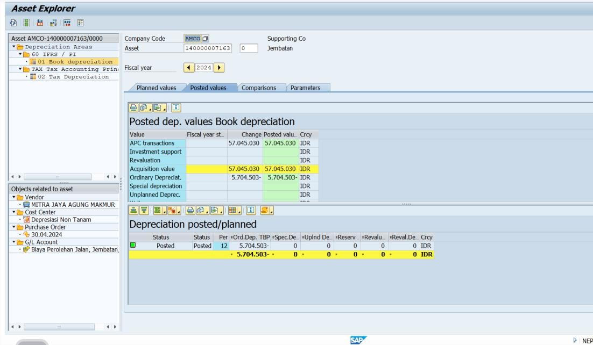
Gambar 4.6 Asset Penyusutan Pengadaan dan Pemasangan Buis Beton 100x100x12cm Rayon A Kebun Helvetia

Dari gambar penyusutan asset melalui Program SAP diatas dapat di lihat bahwa perusahaan mengalami keterlambatan pencatatan asset, dimana seharusnya perusahaan melakukan pencatatan penyusutan asset perbulan dari bulan juni 2024 sampai dengan Desember 2024 tetapi dikarenakan keterlambatan membukukan sehingga biaya di tumpukkan pada satu bulan berjalan sebesar Rp.5.704.503. Seharusnya perusahaan membukukan penyusutan asset perbulannya sebesar Rp.950.751.
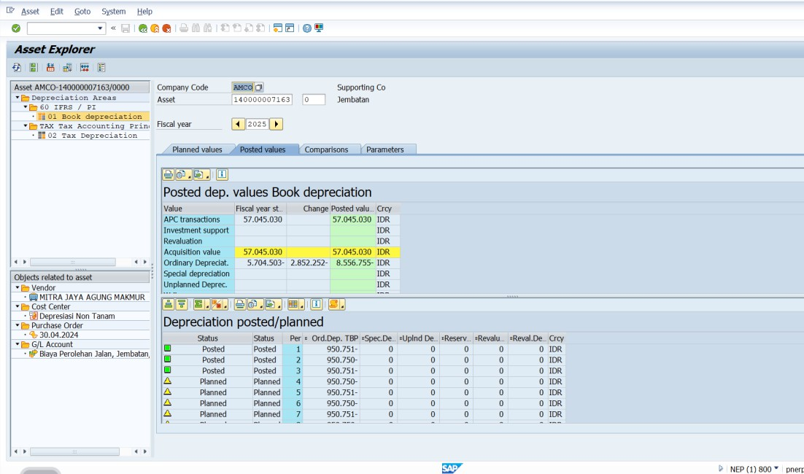

Gambar 4.7 Asset Posted Values Pengadaan dan Pemasangan Buis Beton 100x100x12cm Rayon A Kebun Helvetia

Dari gambar penyusutan asset pada program SAP diatas dapat dilihat bahwa perusahaan membukukan penyusutan asset terhitung dari bulan Juni 2024 sampai dengan bulan Maret 2025. Nilai penyusutan buis beton dari bulan Juni hingga bulan Desember sebesar Rp.5.704.503 ditambahkan dengan pencatatan penyusutan asset dari bulan Januari sampai dengan maret 2025 sebesar

Rp.2.852.252 sehingga program SAP membaca total dari penyusutan tersebut sebesar Rp.8.556.755.
seharusnya perusahaan menghitung penyusutan sebagai berikut: Nilai perolehan = Rp. 57.045.030 : 60 bulan = Rp. 950.751 Penyusutan dari 30 Juni sampai 31 Maret 2025 adalah 9 bulan, jadi:
9 bulan x Rp. 950.751= Rp. 8.556.755

Biaya penyusutan buis beton Rp. 8.556.755
Akumulasi penyusutan buis beton Rp. 8.556.755

Hal serupa juga terjadi pada nomor asset 140000007164 untuk Pengadaan dan Pemasangan Buis Beton 60x100x8cm Rayon B pada Kebun Helvetia yang diperoleh pada tanggal 30 Juni 2024 dengan nilai perolehan sebesar Rp.33.633.990.
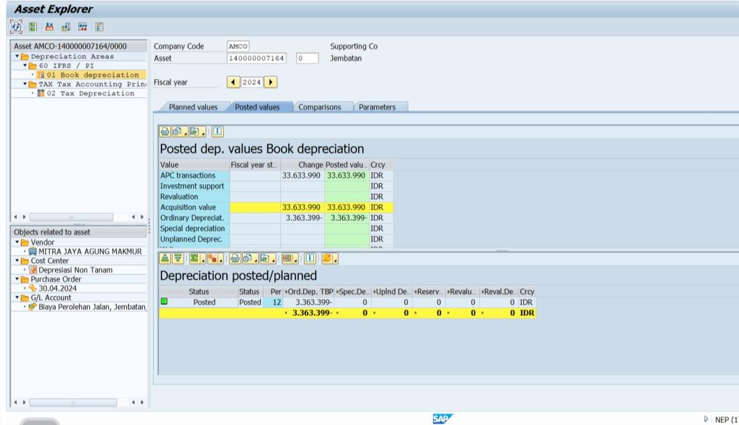

Gambar 4.8 Asset Penyusutan Pengadaan dan Pemasangan Buis Beton 60x100x8cm Rayon B Kebun Helvetia

Dari gambar penyusutan asset melalui Program SAP diatas dapat di lihat bahwa perusahaan mengalami keterlambatan pencatatan asset, dimana seharusnya perusahaan melakukan pencatatan penyusutan asset perbulan dari bulan juni 2024 sampai dengan Desember 2024 tetapi dikarenakan keterlambatan membukukan sehingga biaya di tumpukkan pada satu bulan Desember sebesar Rp. 3.363.399 Seharusnya perusahaan membukukan penyusutan asset perbulannya sebesar Rp.560.567.
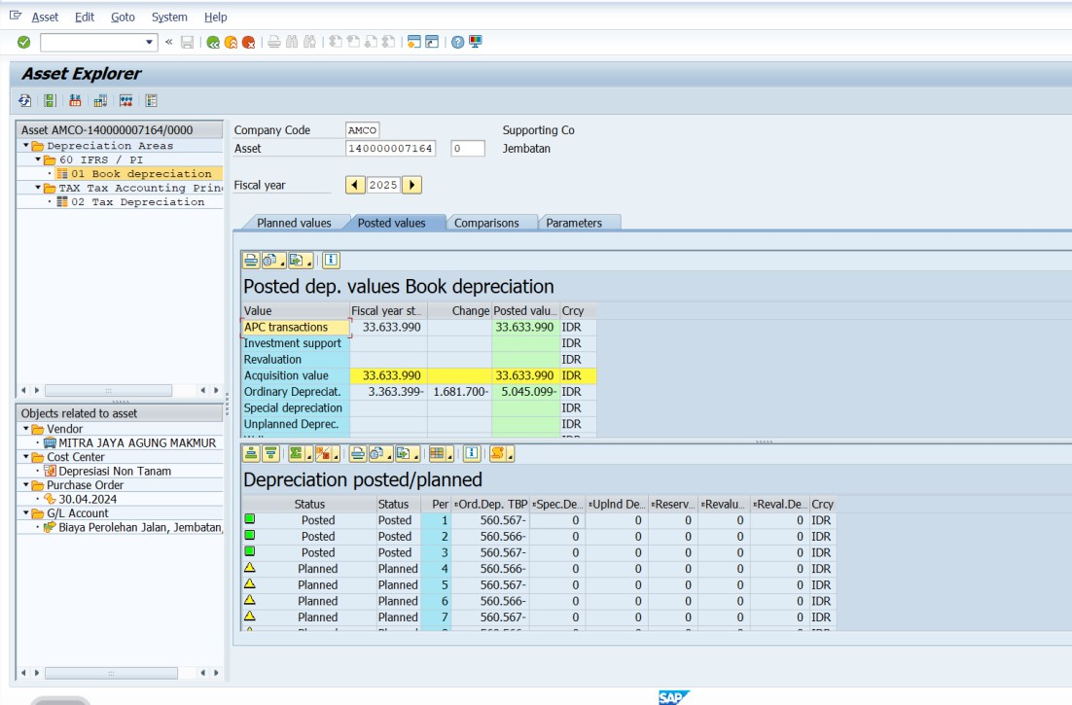

Gambar 4.9 Asset Posted Values Pengadaan dan Pemasangan Buis Beton 60x100x8cm Rayon B Kebun Helvetia

Dari gambar penyusutan asset pada program SAP diatas dapat dilihat bahwa perusahaan membukukan penyusutan asset terhitung dari bulan Juni 2024 sampai dengan bulan Maret 2025. Nilai penyusutan buis beton dari bulan Juni hingga bulan Desember sebesar Rp. 3.363.399 ditambahkan dengan pencatatan

penyusutan asset dari bulan Januari sampai dengan maret 2025 sebesar Rp. 1.681.700 sehingga program SAP membaca total dari penyusutan tersebut sebesar Rp. 5.045.099.
seharusnya perusahaan menghitung penyusutan sebagai berikut: Nilai perolehan = Rp. 33.633.990 : 60 bulan = Rp. 560.567 Penyusutan dari 30 Juni sampai 31 Maret 2025 adalah 9 bulan, jadi:
9 bulan x Rp. 560.567 = Rp. 5.045.099

Biaya penyusutan buis beton Rp. 5.045.099
Akumulasi penyusutan buis beton Rp. 5.045.099

BAB V KESIMPULAN DAN SARAN

Kesimpulan

Berdasarkan dari hasil penelitian dan pembahasan yang telah dilakukan oleh PT. Perkebunan Nusantara I Regional I, mengenai masalah akuntansi aktiva tetap, maka pada bab penutup ini akan dikemukakan kesimpulan yang dapat diambil sehubungan dengan penelitian dan pembahasan tersebut yaitu:
- Salah satu Badan Usaha Milik Negara (BUMN) yang bergerak di bidang perkebunan adalah PT Perkebunan Nusantara I (PTPN I). Komoditas utama seperti kelapa sawit, tebu, karet dan teh menjadi fokus PTPN I yang memiliki nilai aset tetap cukup besar dan menjadi komponen penting dalam kegiatan operasional perusahaan.
- Pada PT. Perkebunan Nusantara I Regional I, aktiva tetap dicatat berdasarkan harga perolehan, yaitu harga faktur ditambah dengan biaya-biaya tambahan yang dikeluarkan perusahaan sampai aktiva tetap tersebut dapat digunakan dalam kegiatan usaha. Namun, dalam penentuan harga perolehan pada pengadaan dan pemasangan tower anti petir dan buis beton, perusahaan menggabungkan dengan harga perolehan biaya pemasangan. Penggabungan harga perolehan berdampak pada perhitungan dan penyajian penyusutan dan biaya operasional yang lebih substansial, sehingga laba yang dihitung dalam laporan laba rugi menjadi berkurang. Hal ini mengakibatkan akumulasi

62

penyusutan yang cukup besar di neraca, sehingga nilai buku yang diestimasikan menjadi lebih rendah.

Saran

Selanjutnya dari hasil kesimpulan akan dikemukakan beberapa saran-saran yang berkemungkinan akan berguna bagi pihak manajemen perusahaan terutama dalam penyajian laporan keuangan agar dapat menyajikan secara wajar dan sesuai dengan Standar Akuntansi Keuangan. Adapun saran tersebut, dibawah ini sebagai berikut:
    - Sebaiknya perusahaan memisahkan harga perolehan antara nilai barang dan biaya pemasangan untuk tujuan akuntansi, dikarenakan biaya perolehan biaya pemasangan tidak disusutkan sedangkan aktiva tetap berupa buis beton atau tower anti petir disusutkan.
    - Untuk menentukan perhitungan penyusutan sebaiknya perusahaan lebih teliti dan cermat karena adanya penggabungan aktiva tetap berupa barang buis beton dan tower anti petir dengan biaya pemasangan karena berpengaruh terhadap perhitungan nilai buku untuk periode selanjutnya.
    - Untuk pencatatan penyusutan asset setiap bulannya agar di dibukukan sesuai dengan tanggal nilai perolehan asset tersebut secara real time, sehingga tidak terjadi keterlambatan dalam pencatatan penyusutan asset yang mengakibatkan penumpukan biaya pada satu bulan berjalan yang seharusnya penyusutan tersebut dapat ter depresiasi dengan teratur setiap bulannya.

DAFTAR PUSTAKA
Abdullah, J., Hasan, W., & Djarangkala, A. (2021). Penyusutan Aset Tetap Kenderaan Bermotor. Gorontalo Accounting Journal, 4(2), 197. https://doi.org/10.32662/gaj.v4i2.1786
Efa, P. W. (2019). Buku Sistem Akuntansi. In Nucl. Phys. (Vol. 13, Issue 1, pp.
104–116).
Hartono, & Rahmi. (2018). Buku Pengantar Akuntansi.
Kurniawati, putri. (2017). In Universitas Nusantara PGRI Kediri (Vol. 01). Lisnawaty, Wasiyanti, Eni, D. (2019). Sistem Informasi Akuntansi.pdf. In Sistem
Informasi Akuntansi.
Mararu, G. (2019). Analisis Perlakuan Akuntansi Aset Tetap Pada Perusahaan Umum Badan Logistik Divisi Regional Provinsi Sulawesi Utara Dan Gorontalo. Jurnal EMBA: Jurnal Riset Ekonomi, Manajemen, Bisnis Dan Akuntansi, 7(3), 3418–3427.
Maulidina, R., Rizki, N. A., & Dewi, R. S. (2020). Perencanaan dan Implementasi SAP pada PT XYZ dengan Menggunakan Metode Accelerated SAP (ASAP). JURIKOM (Jurnal Riset Komputer), 7(1), 83.
https://doi.org/10.30865/jurikom.v7i1.1856
Mulyadi. (2011). Sistem Perencanaandan Pengendalian Manajemen. Salemba Empat.
Nursafitri, R. E., & Andayani, S. (2022). Pengaruh Kompetensi Sumber Daya Manusia, Pemanfaatan Teknologi Informasi, Dan Sistem Pengendalian Intern Pemerintah Terhadap Pengamanan Aset Tetap Daerah. Jurnal Maneksi, 10(2), 177–185. https://doi.org/10.31959/jm.v10i2.793
Putra, indra mahardika. (2017). Pengantar Akuntansi (p. 216).
Rusliyawati, R., Putri, T. M., & Darwis, D. (2021). Penerapan Metode Garis Lurus dalam Sistem Informasi Akuntansi Perhitungan Penyusutan Aktiva Tetap pada PO Puspa Jaya. Jurnal Ilmiah Sistem Informasi Akuntansi, 1(1), 1–13. https://doi.org/10.33365/jimasia.v1i1.864
Safitri, Y., Qur’ani, B., Nurjannah, Nuraisyiah, Selvi, Purnamasari, F., &
Prihartini, N. (2024). Akuntansi Keuangan: Pengelolaan Kas, Piutang,

Persediaan, Dan Aktiva Tetap.
Sarinah. (2018). Buku Pengantar (p. 195).
Supriyatin, F., Yusuf, R., & Islami, M. R. R. (2021). Sistem Informasi Aktiva Tetap Dan Aktiva Tetap Tidak Eroperasi Pada Pt Pln (Persero) Distribusi Lampung Area Metro Berbasis Web. Journal Computer Science and Informatic Systems : J-Cosys, 1(1), 10–17. https://doi.org/10.53514/jc.v1i1.35
Davis, & Fred, D. (1989). Perceived Usefulness, Perceived Ease of Use, dan User Acceptance of Information Technology. Dalam MIS Quarterly. Dalam MIS Quarterly, 13(3), 318–340.
Titi Sugiarti, SE. M.Ak (2023) Sistem Informasi Keuangan Sekolah Melalui Pendekatan Technologi Acceptance Model (TAM), Indramayu : CV Adanu Abimata
Seto, Idiwan., (2013), Semiotika Komunikasi Aplikasi Praktis bagi Penelitian dan Skripsi Komunikasi. Jakarta : Mitra wacana Media
https://www.soltius.co.id/id/blog/8-jenis-modul-dan-cara-menggunakan-sap

LAMPIRAN

Nomor Asset : 240000028987
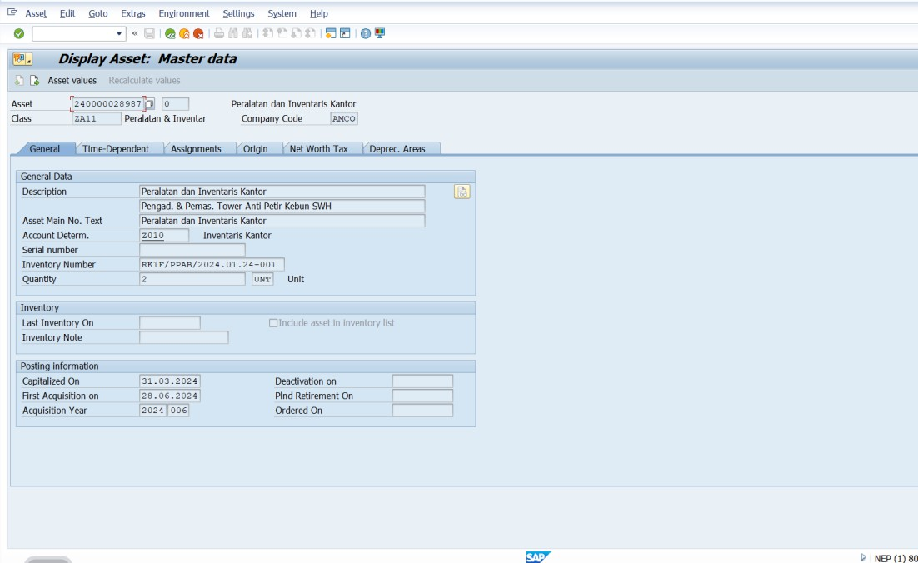

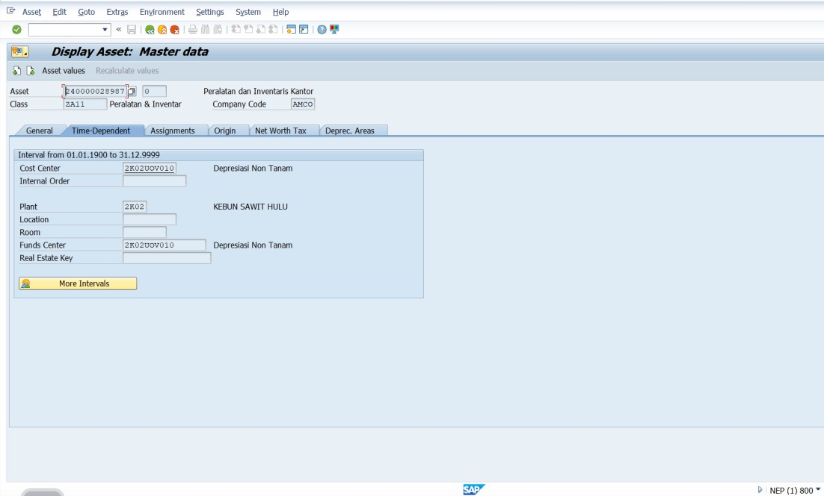

66

Nomor Asset : 140000007162
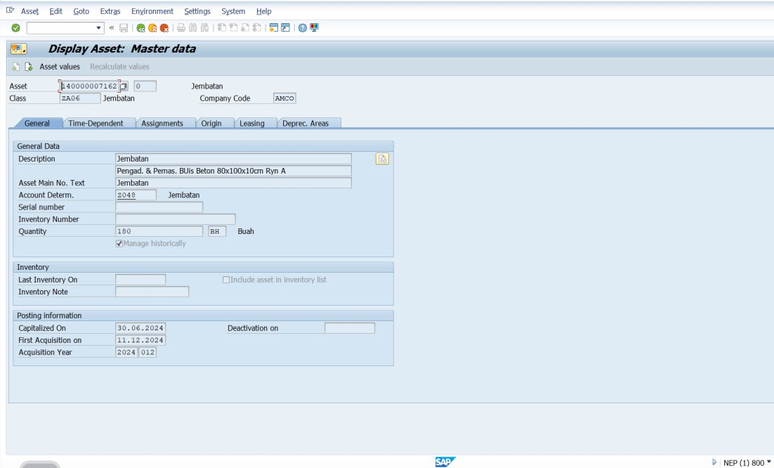

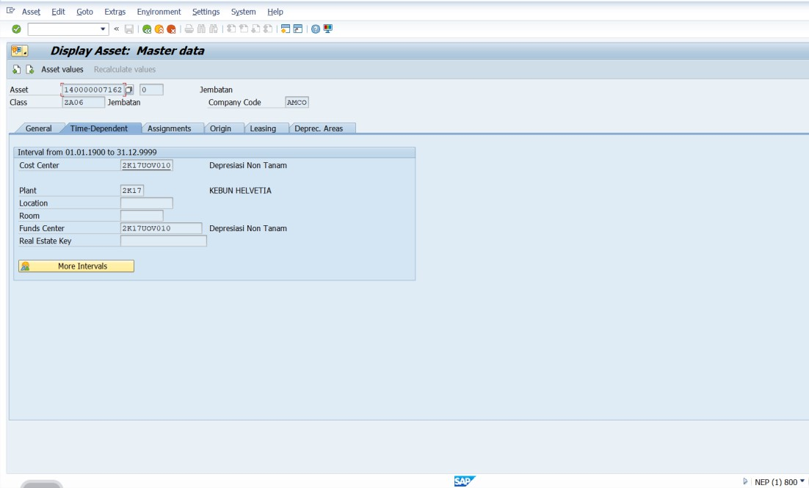

Nomor Asset : 140000007163
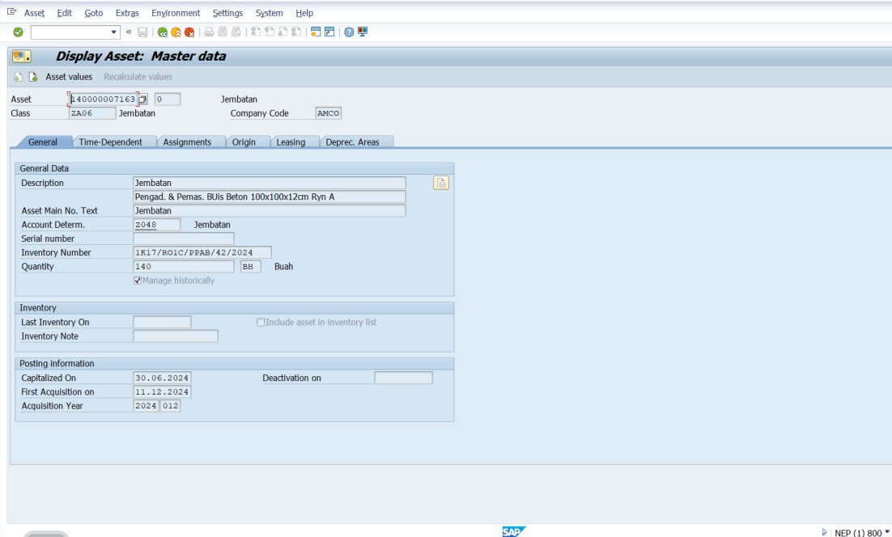

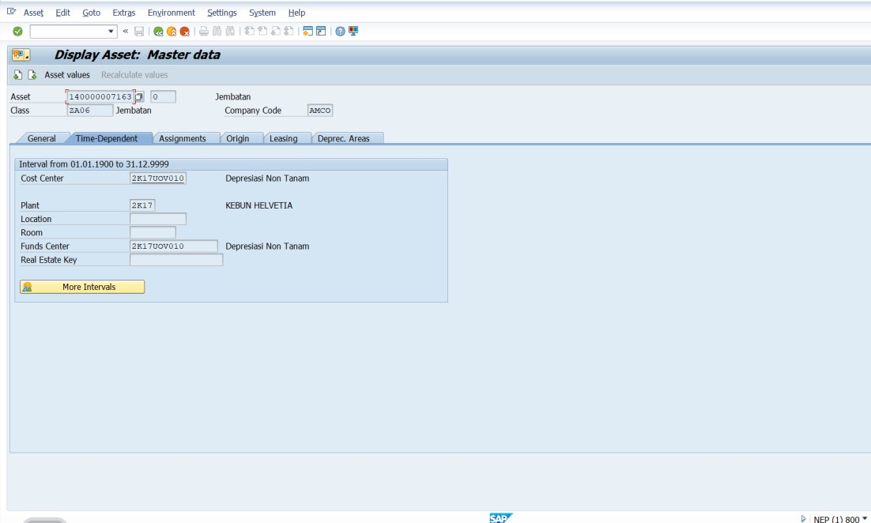

Nomor Asset : 140000007164
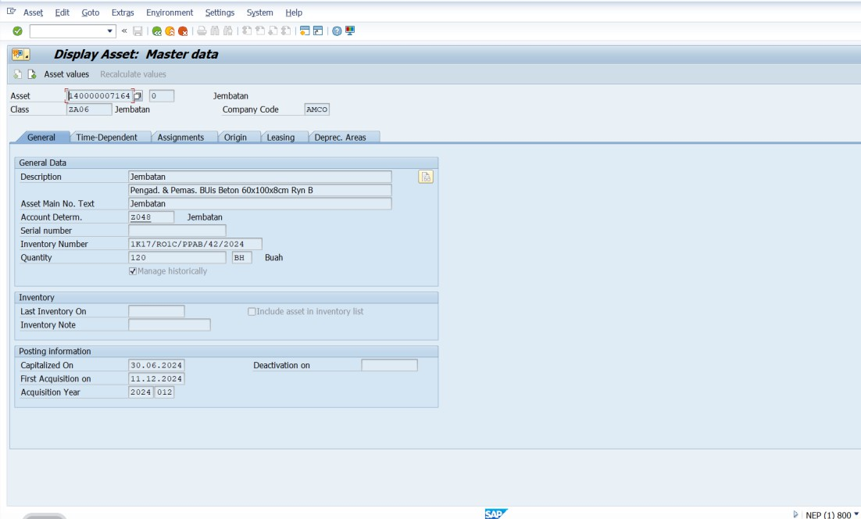

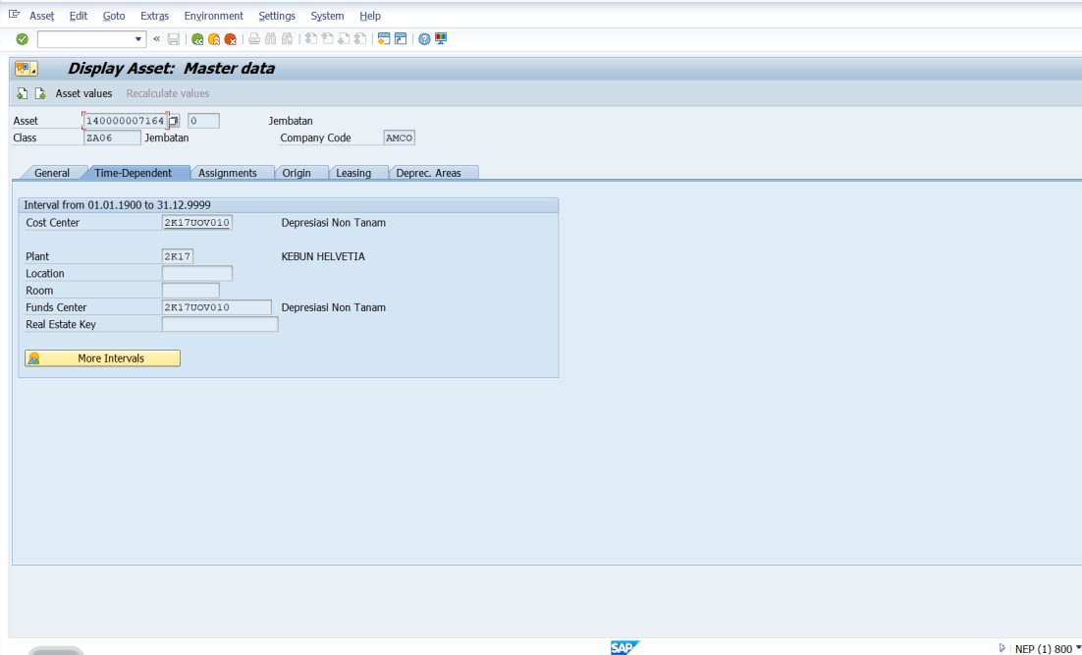

Biaya Penyusutan Yang Telah Ditarik Dari SAP Pada Tahun 2024

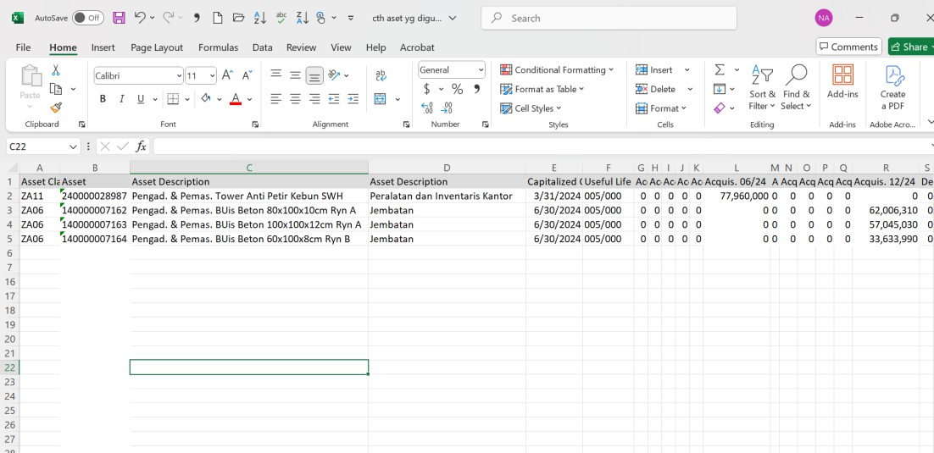

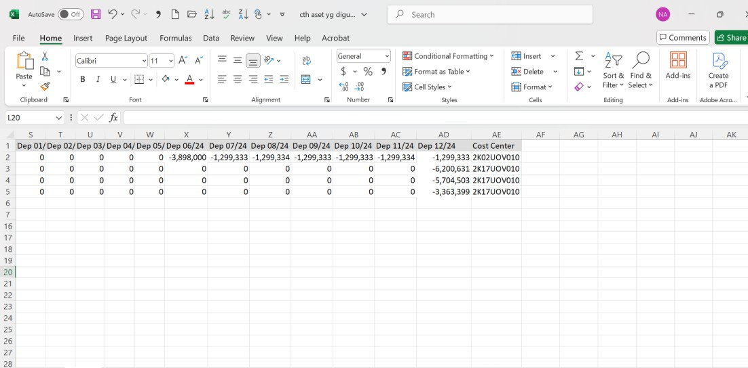

Biaya Penyusutan Yang Telah Ditarik Dari SAP Pada Tahun 2025
